ELECTROMAGNETIC FIELDS
(MEDAN ELEKTROMAGNETIK)
Table of Contents
1. VECTOR 3
1.1. DEFINISI DARI SEBUAH VEKTOR 4
1.2. PENJUMLAHAN 5
1.3. VEKTOR SATUAN 6
1.4. KOMPONEN 7
1.5. VEKTOR POSISI 10
1.6. HASIL KALI SKALAR 12
1.7. HASIL KALI VEKTOR 13
1.8. TURUNAN TERHADAP SKALAR 16
1.9. GRADIEN DARI SEBUAH SKALAR 17
1.10. OPERATOR DIFFERENSIAL 20
1.11. INTEGRAL GARIS 22
1.12. ELEMEN VEKTOR DARI PERMUKAAN 24
1.13. INTEGRAL PERMUKAAN 27
1.14. TEOREMA DIVERGENSI 28
1.15. TEOREMA STOKES 33
1.16. KOORDINAT SILINDER 39
1.17. KOORDINAT BOLA 44
1.18. BEBERAPA HUBUNGAN DALAM VEKTOR 47
1.19. FUNGSI DARI KOORDINAT RELATIF 50
1.20. TEOREMA HELMHOLTZ 53
2. COULOMB’S LAW 55

VECTOR
(Vektor)
Dalam studi mengenai listrik dan magnet, kita terus-menerus berurusan dengan besaran-besaran yang perlu dijelaskan dalam kaitannya dengan arah dan besarannya. Kuantitas seperti itu disebut vektor dan ada baiknya untuk mempertimbangkan sifat-sifatnya secara umum sebelum kita menemukan contoh spesifik. Menggunakan notasi dan terminologi yang telah dikembangkan untuk tujuan ini memungkinkan kami untuk menyatakan hasil kami lebih kompak dan untuk memahami signifikansi fisik dasar mereka dengan lebih mudah.

DEFINISI DARI SEBUAH VEKTOR
Sifat-sifat perpindahan dari suatu titik memberi kita hal-hal penting yang diperlukan untuk definisi kita. Jika kita mulai di suatu titik P₁ dan bergerak secara sembarang ke titik lain sebut saja P₂, ilustrasinya dapat dilihat pada Gambar 1-1 bahwa efek total dari gerakan adalah sama seperti jika titik itu dipindahkan langsung sepanjang garis lurus D dari titik P₁ ke titik P₂ sebagaimana ditunjukkan oleh arah panah. Garis D ini disebut perpindahan dan dicirikan oleh besaran (panjangnya) dan arah (dari P₁ ke P₂). Garis putus-putus bukanlah perpindahan karena garis tersebut tidak menunjukkan jarak terpendek yang memisahkan kedua titik yaitu titik P₁ dan titik P₂. Garis putus-putus ini disebut dengan jarak. Jika kita sekarang memindahkan lebih jauh titik kita di sepanjang E dari P₂ ke titik lain katakanlah titik P₃, kita melihat dari Gambar 1-2 bahwa efek total baru adalah sama seperti jika titik tersebut diberikan perpindahan tunggal sepanjang F dari titik P₁ ke titik P₃. Dengan demikian, kita dapat menyebut F sebagai resultan, atau jumlah dari perpindahan berturut-turut yaitu D dan E, sehingga Gambar 1-2 menunjukkan cara mendasar di mana perpindahan digabungkan atau ditambahkan untuk mendapatkan resultannya.
Sebuah vektor adalah generalisasi dari pertimbangan-pertimbangan ini yang didefinisikan sebagai kuantitas apa pun yang memiliki sifat matematika yang sama dengan perpindahan suatu titik. Jadi kita melihat bahwa sebuah vektor memiliki besaran; dan besaran itu memiliki arah; sementara itu untuk menambahkan dua vektor dengan sifat intrinsik yang sama mengikuti aturan dasar yang diilustrasikan pada Gambar 1-2. Karena dua sifat pertama, kita dapat merepresentasikan vektor dengan garis berarah seperti yang telah digunakan untuk perpindahan. Sebuah vektor umumnya dicetak dengan huruf tebal, misalnya vektor A dituliskan sebagai A; dan besarnya vektor A akan diwakili oleh |A| atau oleh A.
Sebuah skalar adalah besaran yang hanya memiliki nilai saja. Misalnya, massa suatu benda adalah skalar, kita tidak tahu arah dari massa, suhu, dan waktu. Tetapi berat suatu benda yang merupakan gaya gravitasi yang bekerja pada benda adalah vektor karena kita tahu bahwa gaya gravitasi mengarah ke pusat benda, jika bentu itu berupa bumi maka gaya gravitasi mengarah ke pusat bumi.
Karena sifat vektor sebagai besaran terarah, maka perpindahan paralel vektor tidak mengubahnya, atau dengan kata lain, dua vektor adalah sama jika keduanya memiliki besar dan arah yang sama. Hal ini diilustrasikan pada Gambar 1-3 di mana kita melihat bahwa A = A' (A dan A’ memiliki besar dan arah yang sama atau sejajar). Sekarang kita dapat menyelidiki operasi matematika apa yang dapat kita lakukan dengan A dan A’ pada vektor.

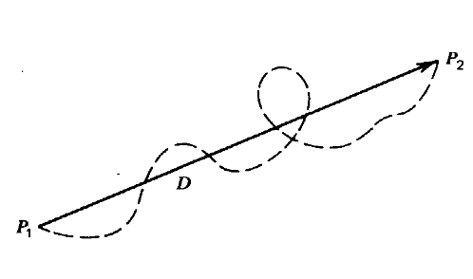Gambar 1-1. D adalah jarak titik dari P₁ ke P₂.
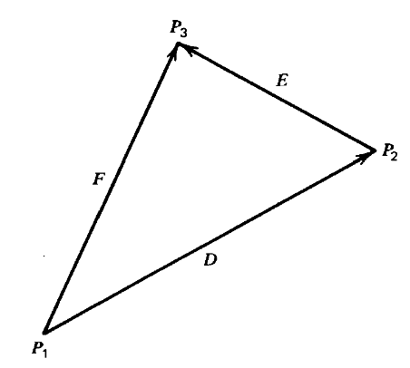Gambar 1-2. F adalah resultan dari perpindahan D dan E

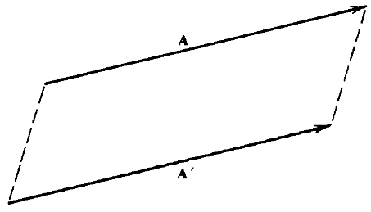Gambar 1-3. Kedua vektor ini adalah sama

PENJUMLAHAN
Menurut aturan dasar, jika kami mempunyai A dan ditambahkan dengan B, maka diperoleh resultan (jumlah A dan B) berupa C yang ditunjukkan sebagai garis padat pada Gambar 1-4. Kita juga melihat bahwa, jika kita ambil B dan kemudian kita tambahkan dengan A, maka kita mendapatkan vektor C yang sama. Oleh karena itu, penambahan vektor memiliki sifat komutatif

(1.1)

Dengan melanjutkan dengan cara yang sama, seseorang dapat menetapkan sifat asosiatif penjumlahan vektor:

(1.2)

dan seterusnya.
Jika kita membalikkan perpindahan seperti D pada Gambar 1-1 dengan menelusuri kembali ke arah yang berlawanan, maka efek totalnya adalah tidak ada perpindahan; oleh karena itu tepat untuk mendefinisikan vektor bernilai negarif apabila vektor dengan besaran yang sama tetapi arahnya dibalik, dengan demikian kita akan memperoleh A + (-A) = 0, seperti yang kita inginkan. Kemudian kita dapat dengan mudah mengurangi vektor dengan menambahkan negatifnya:

(1.3)

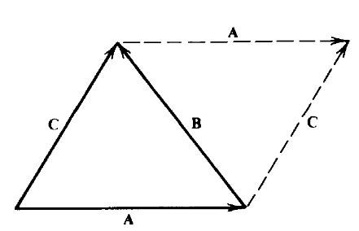Gambar 1-4. Penumlahan dua vektor tidak bergantung pada urutan bagaimana mereka dijumlahkan.

Hasil kali dari sebuah skalar s dengan sebuah vektor, yang kita tulis sebagai sA atau As, kemudian hanyalah jumlah dari s vektor A, atau merupakan vektor dengan besaran yang sama dengan |s| kali besar A, dan dalam searah dengan A jika s positif, dan berlawanan arah dengan A jika s negatif.

VEKTOR SATUAN
Vektor satuan didefinisikan sebagai sebuah vektor dari besaran satuan dan akan ditulis dengan sirkumfleksa di atasnya, atau jika dituliskan berupa; karena vektor satuan selalu dianggap tak berdimensi kita akan memiliki. Jika, misalnya, sebuah vektor satuan memiliki arah A, maka kita dapat menuliskan

dan | (1.4)

Ilustrasi dari vektor satuan terdapat pada Gambar 1-5.
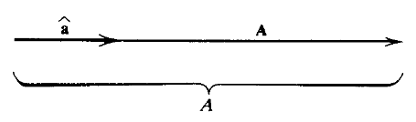Gambar 1-5. adalah sebuah vektor satuan dalam arah A

Satu set vektor satuan yang sesuai dapat diasosiasikan dengan sistem koordinat persegi panjang (koordinat kartesian). Mereka ditulisdan didefinisikan masing-masing dalam arah sumbu x, y, dan z, seperti yang ditunjukkan pada Gambar 1-6. Dengan kata lain, masing-masing berada dalam arah peningkatan nilai koordinat persegi panjang yang sesuai. Kita juga melihat bahwa salah satu dari himpunan ini ( misalnya) tegak lurus terhadap masing-masing dari dua lainnya (maksudnya tegak lurus dengandan, tegak lurus dengandan, tegak lurus dengandan).
Seperti yang akan kita lihat, seringkali lebih mudah dan menguntungkan untuk mendefinisikan vektor satuan lainnya.

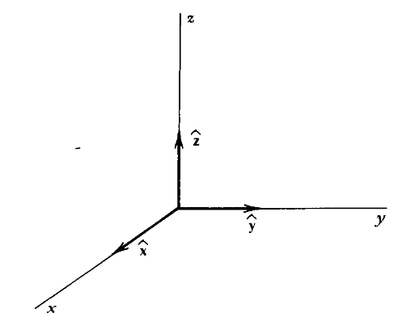Gambar 1-6. Vektor satuan untuk koordinat persegi panjang

KOMPONEN
Untuk melanjutkan lebih jauh, akan lebih mudah untuk merujuk vektor kita ke sistem koordinat tertentu. Dari Gambar 1-7, kita melihat bahwa kita dapat menulis vektor A sebagai jumlah dari tiga vektor yang dipilih dengan benar, yang masing-masing sejajar dengan salah satu sumbu sistem koordinat persegi panjang; yaitu, . Akan tetapi, akan lebih berguna untuk menuliskan masing-masing suku ini sebagai hasil kali skalar dan vektor satuan (seperti yang telah dijelaskan pada materi tentang vektor satuan) dari Gambar 1-6. Jadi, kita tulis, dan seterusnya, dan ekspresi di atas menjadi

(1.5)

Tiga skalardisebut komponen dari A (artinya komponen vektor bersifat skalar); maka kita melihat bahwa vektor dapat ditentukan oleh tiga angka (tiga skalar). Komponennya bisa positif atau negatif; misalnya, jikanegatif, maka vektorpada Gambar 1-7 akan memiliki arah dalam arti penurunan nilai x.

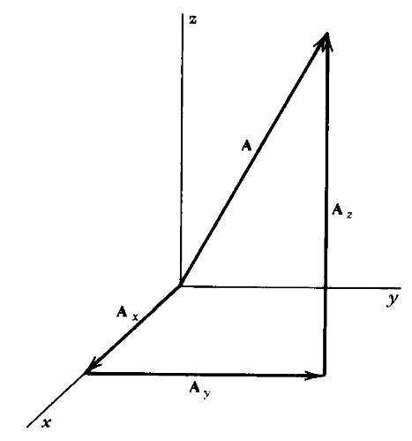Gambar 1-7. A adalah penjumlahan dari komponen vektor koordinat persegi panjang

Dari Gambar 1-7, terlihat bahwa besarnya suatu vektor dapat dinyatakan dalam komponen-komponennya sebagai:

(1.6)

Pada Gambar 1-8, kami mengilustrasikan fakta bahwa A membuat sudut tertentu terhadap masing-masing sumbu; sudut-sudut ini α, β, dan γ disebut arah sudut dari A dan diukur dari arah positif sumbu masing-masing. Gambar 1-9 menunjukkan bidang yang memuat A dandan kita melihat bahwadiberikan oleh . Gabungkan ini dengan (1.6), kita mendapatkan

(1.7)

di mana disebut arah cosinus. Ekspresi serupa berlaku untuk dua sudut arah lainnya β dan γ dan arah terkaitnya cosinus dan , jadi kita melihat dari (1.6) dan (1.7) bahwa, jika kita mengetahui komponen persegi panjang dari sebuah vektor, kita dapat menghitung besar dan arahnya.

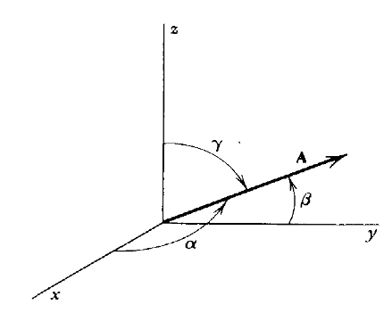Gambar 1-8. Definisi dari arah sudut

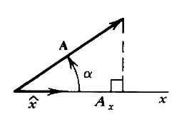Gambar 1-9. adalah komponen dari A

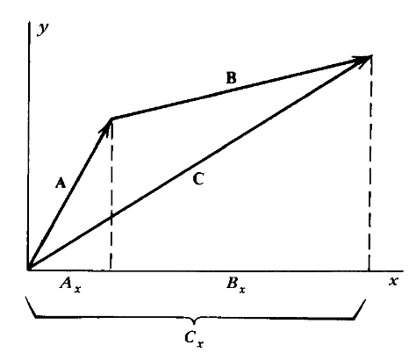Gambar 1-10. Sebuah komponen dari sebuah penjumlahan sama dengan penjumlahan komponen yang bersesuaian

Jika sekarang kita gabungkan (1.4), (1.5), dan (1.7), kita menemukan bahwa vektor satuan a juga dapat ditulis sebagai

(1.8)

sehingga komponen vektor satuan dalam arah tertentu hanyalah cosinus arah yang terkait dengan arah. Jika kita sekarang menerapkan hasil umum (1.6) ke vektor spesifik a, kita mendapatkan hubungan penting yang melibatkan arah cosinus

(1.9)

yang juga dapat diperoleh dari (1.7) dan analognya.
Penambahan vektor yang diilustrasikan pada Gambar 1-4 mudah dinyatakan dalam komponen persegi panjang. Dari Gambar 1-10, kita melihat bahwa komponen penjumlahan diberikan oleh jumlah komponen yang sesuai, yaitu,

(1.10)

VEKTOR POSISI
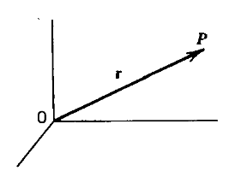Gambar 1-11. r adalah vektor posisi dari titik P

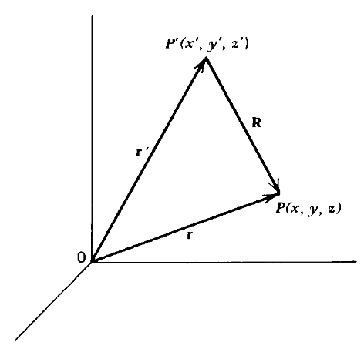Gambar 1-12. R adalah vektor posisi relatif dari P terhadap P’
Kami sekarang mempertimbangkan contoh spesifik sederhana dari vektor. Seperti ditunjukkan pada Gambar 1-11, lokasi titik tertentu dalam ruang dapat ditentukan oleh vektor r yang ditarik dari asal sistem koordinat yang dipilih dengan tepat; vektor r ini disebut vektor posisi titik. Dalam hal sistem koordinat persegi panjang Gambar 1-6, komponen r hanyalah koordinat persegi panjang (x, y, z) dari titik; dengan demikian kita memiliki

(1.11)

Demikian pula, titik lain P' dengan koordinat (x’, y’, z’) akan ditempatkan dengan vektor posisinya seperti yang ditunjukkan pada Gambar 1-12. Sekarang kita telah menempatkan dua titik secara individual, kita dapat menggambarkan posisi satu terhadap yang lain dengan menggambar sebuah vektor dari P' ke P; vektor R ini disebut vektor posisi relatif dari P terhadap P' atau P oleh P’. Kita lihat dari Gambar 1-12 bahwa sehingga

(1.12)

Menggunakan (1.10) dan (1.11), kita dapat menulis R dalam bentuk komponen sebagai:

(1.13)

dan maka dari itu

(1.14)

sesuai (1.6). Kami akan memiliki kesempatan yang sering untuk menggunakan hasil ini. Kita perhatikan bahwa posisi relatif P' terhadap P diberikan oleh vektor R' yang ditarik dari P ke P' dan sebenarnya R' = -R.
Meskipun kita belum menentukan sistem koordinat kita selain mengatakan bahwa itu dipilih secara sembarang dan nyaman, setelah pilihan ini dibuat dalam kasus tertentu, sistem koordinat dikatakan "tetap dalam ruang" dan vektor satuannya dan harus dianggap konstan dalam arah dan besar. Dengan kata lain, sistem koordinat tetap yang kita gunakan hanyalah salah satu kerangka acuan inersia yang kita kenal dari mekanika klasik.
Sekarang kita beralih ke perkalian vektor; dua jenis ditentukan.

HASIL KALI SKALAR
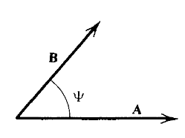Gambar 1-13. Sudut yang terlibat dalam hasil kali skalar.

Kami mendefinisikan hasil kali skalar dua vektor sebagai skalar yang sama dengan hasil kali dari besaran vektor dan kosinus sudut di antara mereka, atau

(1.15)

Karena notasi hasil kali skalar berupa titik maka hasil kali skalar disebut juga hasil kali titik atau perkalian titik atau perkalian dot.
Kita lihat dari Gambar 1-13 bahwa kita bisa mendapatkan interpretasi sederhana dari hasil kali skalar:komponen B sepanjang arah A dikalikan besarnya komponen dari A sepanjang B kali besarnya B.
Jelas dari (1.15) bahwa urutan istilah tidak mengubah hasil kali skalar, yaitu,

(1.16)

dan jika dua buah vektor tegak lurus maka dan sebaliknya. Selanjutnya, kuadrat dari suatu vektor dapat diartikan sebagai vektor yang bertitik dengan dirinya sendiri; hasilnya adalah kuadrat besarnya dan kita dapat menulis

(1.17)

Jika kita hanya mengetahui komponen koordinat persegi panjang dari A dan B, akan merepotkan untuk menghitung A · B dari (1.15) karena ini akan membutuhkan pencarian sudut antara A dan B. Untungnya, dimungkinkan untuk menyatakan secara langsung dalam hal komponen koordinat persegi panjang. Karena sudut antara setiap pasangan vektor satuan yang didefinisikan pada Gambar 1-6 adalah 90°, kita dengan mudah menemukan dari (1-15) bahwa

(1.18)

dan dari (1-17) bahwa

(1.19)

Tulis A dan B masing-masing dalam bentuk (1-5), kita dapat mengalikannya bentuk dengan bentuk untuk mendapatkan

=

dan, setelah kami menggunakan (1-18) dan (1-19) untuk menyederhanakan sembilan suku yang dihasilkan, kami menemukan bahwa

(1.20)

Misalkan sekarang adalah vektor satuan dalam beberapa arah tertentu. Jika kita membiarkan menjadi komponen A dalam arah ini, kita melihat dari (1-15) bahwa itu dapat ditemukan dari

(1.21)

HASIL KALI VEKTOR
Ini juga disebut perkalian silang dan ditulis A x B. Ini adalah vektor yang tegak lurus terhadap A dan dan besarnya didefinisikan sebagai

(1.22)

Arahnya diberikan oleh aturan tangan kanan berikut: jika jari-jari tangan kanan ditekuk dalam arti yang diperlukan untuk memutar A melalui sudut yang lebih kecil ke dalam kebetulan dengan B, ibu jari menunjuk ke arah A X B. Aturan ini adalah diilustrasikan pada Gambar 1-14.
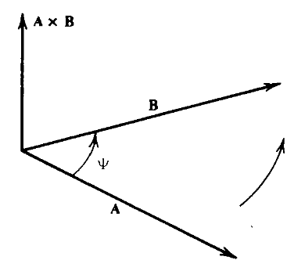Gambar 1-14: Definisi dari arah hasil kali silang

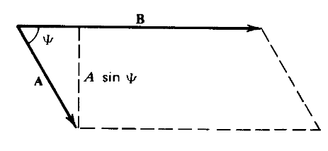Gambar 1-15: Interpretasi besaran hasil kali silang sebagai luas.

Jika kita melihat bidang yang mengandung A dan B yang ditunjukkan pada Gambar 1-15, kita bisa mendapatkan interpretasi sederhana dari hasil kali silang. Kita lihat dari gambar dan (1-22) bahwa besarnya perkalian silang sama dengan luas jajaran genjang dengan A dan B sebagai sisinya.
Dari definisi arah perkalian silang yang ditunjukkan pada Gambar 1-14, terlihat bahwa urutan suku adalah penting, karena terlihat bahwa

(1.23)

Jika A dan B sejajar, maka dari (1-22) diperoleh bahwa AXB = 0, dan sebaliknya. Secara khusus,

(1.24)

Untuk vektor satuan sepanjang sumbu yang ditunjukkan pada Gambar 1-6, jika kita menggunakan (1-22), aturan tangan kanan, fakta bahwa mereka saling tegak lurus, dan bahwa hasil kali silang tegak lurus terhadap kedua vektor, kita temukan bahwa

(1.25)
Dan, dari (1-24), bahwa

(1.26)

Hasil kali vektor juga dapat dengan mudah ditulis dalam hal komponen koordinat persegi panjang. Lanjutkan dengan cara yang sama seperti yang kita lakukan dalam memperoleh (1-20), kita menulis A dan B dalam bentuk (1-5), mengalikannya suku demi suku, dan menggunakan (1-23), (1-25), dan (1-26) untuk menyederhanakan hasil. Kami menemukan bahwa

(1.27)

Ini dapat ditulis sebagai determinan yang mudah diingat

(1.28)

Ini akan dibiarkan sebagai latihan untuk memverifikasi itu

(1.29)

dan bahwa

(1.30)

Dalam (1-29) kita melihat bahwa titik dan silang dapat dipertukarkan tanpa mempengaruhi nilai perkalian skalar rangkap tiga ini; maka tanda kurung tidak terlalu dibutuhkan. Namun, dalam perkalian vektor rangkap tiga (1-30), tanda kurung penting karena ( A X B ) X C = -C X ( A X B ) dari (1-23).
Pembagian vektor tidak didefinisikan.

TURUNAN TERHADAP SKALAR
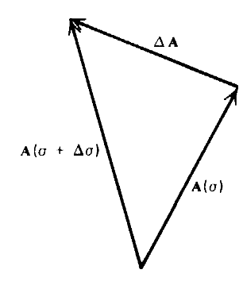Gambar 1-16: ΔA adalah perubahan dalam vektor bersesuaian dengan Δσ perubahan dari skalar
Misalkan A adalah fungsi kontinu dari beberapa variabel skalar σ, sehingga kita dapat menulis . Ini setara dengan tiga persamaan skalar: . Jika diubah menjadi , A umumnya dapat berubah baik besaran maupun arahnya seperti yang ditunjukkan pada Gambar 1-16. Perubahan A adalah . Kita kemudian dapat mendefinisikan turunan dari vektor A terhadap skalar a sebagai berikut:

(1.31)

Proses ini telah menghasilkan vektor lain dari vektor. Contoh umum (1-31) adalah kecepatan dan percepatan partikel yang merupakan turunan berurutan dari vektor posisi terhadap waktu.
Jika A ditulis dalam komponen persegi panjangnya, maka, karena vektor satuan ini konstan, kita lihat dari (1-31) bahwa komponen turunannya adalah turunan dari masing-masing komponen, dan kita memiliki

(1.32)

Setelah kita mendefinisikan turunan dari A, kita dapat melanjutkan ke diferensialnya, yang mewakili perubahan yang sangat kecil di A. Ini diperoleh, pada dasarnya, dengan mengalikan (1-32) dengan untuk memberikan

(1.33)

Menerapkan ini ke vektor posisi (1-11), kita mendapatkan

(1.34)

GRADIEN DARI SEBUAH SKALAR
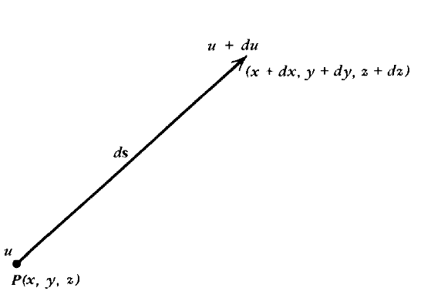Gambar 1-17: Perubahan fungsi skalar dari posisi u sebagai hasil dari perpindahan ds

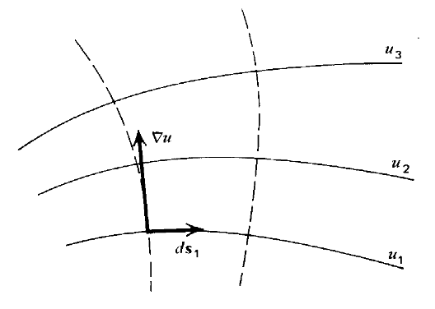Gambar 1-18: Permukaan dari konstanta u, gradien tegak lurus terhadap permukaan

Misalkan kita memiliki besaran skalar yang merupakan fungsi dari posisi sehingga kita dapat menulis. Situasi seperti ini disebut medan skalar. Contohnya adalah suhu di setiap titik dalam sebuah ruangan. Pada titik lain, yang digantikan oleh dari titik pertama, nilai skalar akan berubah menjadi(Gambar 1-17). Faktanya,

(1.35)

di mana kita harus ingat bahwa turunannya dievaluasi pada titik asal, yaitu,, dan seterusnya. Meskipun kita telah menulis perpindahan sebagai, jelas perubahan pada vektor posisi titik dalam kasus ini, sehingga

(1.36)

menurut (1-34). Membandingkan (1-35) dan (1-36) dengan (1-20), kita melihat bahwa kita juga dapat menulis sebagai hasil kali skalar dari dan vektor

(1.37)

sehingga

(1.38)

Vektor yang kita peroleh dengan cara ini dan yang ditulis dalam komponen persegi panjangnya dalam (1-37) disebut gradien dan juga sering ditulis grad u. Kita dapat menganggap (1-38) sebagai definisi umum dari karena ditulis dalam bentuk yang tidak bergantung pada sistem koordinat tertentu. Dengan kata lain, gradien adalah besaran yang akan memberikan perubahan skalar ketika titik-titik itu ditandai dengan perpindahan.
Untuk memahami arti gradien, mari kita perhatikan Gambar 1-18, di mana ditunjukkan serangkaian permukaan yang masing-masing terdiri dari titik-titik di mana memiliki nilai u yang sama; dengan kata lain, ini adalah permukaan konstanta u, dengan nilai yang sesuai . Sekarang perpindahan seperti , yang membawa kita ke suatu titik pada permukaan yang sama, tidak membawa kita ke titik di mana u telah berubah.
Jadi,. Membandingkan ini dengan (1-15), kita melihat bahwa dan tegak lurus; dengan demikian tegak lurus terhadap permukaan konstanta u, seperti juga ditunjukkan pada Gambar 1-18.

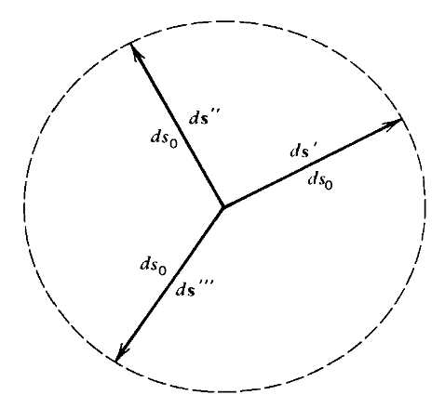Gambar 1-19: Perpindahan dari nilai konstanta tetapi dalam arah yang berbeda

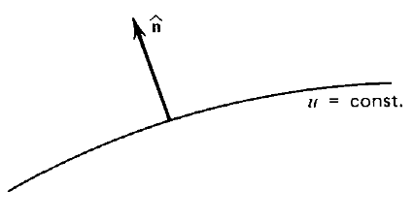Gambar 1-20: Definisi dari vektor normal

Sekarang mari kita perhatikan perpindahan dengan magnitudo konstandari titik tertentu tetapi dengan arah yang bervariasi seperti,, dan pada Gambar 1-19. Kita melihat dari (1-38) dan (1-15) bahwa perubahan dalam u yang dihasilkan dari salah satu perpindahan ini diberikan oleh dan berbeda untuk setiap perpindahan hanya karena perbedaan nilai sudutantara itu dan arah tetap dari. Kita sekarang melihat bahwaakan menjadi maksimum ketikaatausehingga dan perpindahan yang sesuai adalah paralel. Dengan kata lain, arah gradien juga merupakan arah di mana skalar memiliki laju perubahan maksimum, dan besarnya hanyalah laju perubahan maksimum u.
Vektor satuanyang tegak lurus terhadap permukaan tertentu pada titik tertentu disebut vektor normal dan diilustrasikan untuk permukaan u = konstanta, pada Gambar 1-20. Tetapi kita baru saja melihat bahwajuga tegak lurus terhadap permukaan sehinggadan sejajar. Jadi, dengan menggunakan (1-4), kita dapat menulis

(1.39)

Dalam hal ini,juga akan memberikan arah di mana u meningkat.
Contoh:

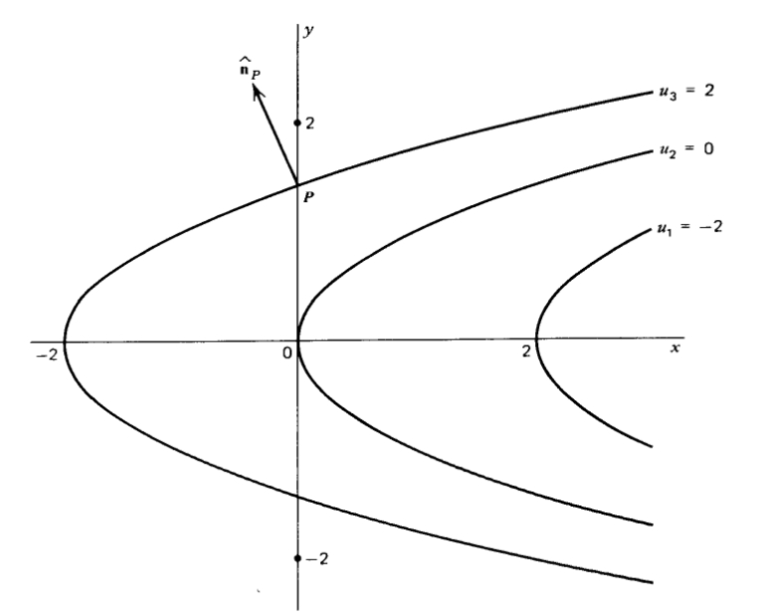Gambar 1-21: Permukaan dari konstanta u untuk contoh 1.9

(1.40)

OPERATOR DIFFERENSIAL
Sangat mungkin bahwa komponen vektor juga dapat bergantung pada posisi, sehingga, misalnya,, dan seterusnya. Maka A umumnya akan berubah ketika kita berpindah dari satu titik ke titik lain, dalam besaran atau arah atau keduanya, dan kita dapat menulis. Pada suku terakhir kita telah menggunakan notasi kompak yang menurut kita nyaman untuk menyatakan A sebagai fungsi dari koordinat titik melalui vektor posisinya. Sebuah vektor yang nilainya diberikan pada setiap titik dalam ruang disebut medan vektor. Kami sekarang mempertimbangkan beberapa cara khusus di mana ia dapat berubah dengan posisi.
Melihat kembali (1-37), kita melihat bahwa dapat diartikan sebagai hasil kali dari u dan operator del yang diberikan oleh

(1.41)

Akan ditunjukkan pada Bagian 29-3 bahwa operator yang agak abstrak ini memiliki sifat matematis yang sama dengan perpindahan suatu titik dan karenanya dapat diperlakukan sebagai vektor yang sah. Kita sekarang dapat melakukan dua operasi diferensial yang diinginkan dengan menggunakan dua bentuk perkalian vektor.
Menggunakan (1-20) dan (1-41), kita dapatkan

(1.42)

Hasil kali skalar ini disebut divergensi dari A dan sering ditulis div A.
Menggunakan (1-27) dan (1-41), kita peroleh

(1.43)

Produk vektor ini disebut curl dari A dan sering ditulis curl A. Ini juga dapat dengan mudah ditulis sebagai determinan seperti pada (1-28):

(1.44)

Arti penting dari nama "divergensi" dan "curl" akan menjadi lebih jelas saat kita menggunakannya dalam situasi di mana mereka muncul secara alami.
Operator lain yang sangat menarik dan berguna adalah Laplacian:

(1.45)

Misalnya, jika diterapkan pada skalar,

(1.46)

sedangkan ekspresimewakili tiga persamaan di mana 2 beroperasi pada masing-masing dari tiga komponen koordinat persegi panjang A, yaitu,

(1.47)

dengan ekspresi serupa untuk dua komponen lainnya.
Kami juga mencatat dua hasil yang berguna yang melibatkan del. Karena (1-24), curl dari gradien adalah nol:

(1.48)

Demikian pula, divergensi curl adalah nol,

(1.49)

karena (1-29) dan (1-24).
Kami sekarang beralih ke beberapa integral yang melibatkan vektor. Meskipun banyak kemungkinan dapat dibayangkan, dua kemungkinan tertentu menarik bagi kami dan kami mengambilnya secara bergantian.

INTEGRAL GARIS
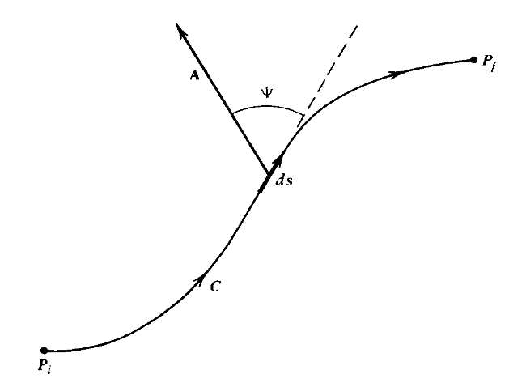Gambar 1-22: Hubungan untuk perhitungan integral garis

Mari kita bayangkan mulai dari beberapa titik awal tertentu P₁(x₁, y₁, z₁) dan pindah ke titik akhir tertentu P_{f}(x_{f}, y_{f}, z_{f}) sepanjang kurva tertentu yang diberikan ("garis" atau "jalur") sebagai ditunjukkan pada Gambar 1-22. Seluruh lintasan dari jalur ini dapat diperlakukan sebagai penjumlahan vektor dari barisan perpindahan yang sangat kecilsepanjang C. Kami berasumsi bahwa ada medan vektor A sehingga nilainya dapat ditemukan di semua titik di sepanjang jalan. Pada setiap langkah antara, kita mengevaluasi A, mengalikan komponennya sepanjangdengan besarnya, dan menjumlahkan semua besaran ini. Hasilnya disebut integral garis A sepanjang C dan diberikan oleh

(1.50)

Mungkin contoh integral garis yang paling dikenal adalah kerja yang dilakukan pada partikel; dalam kasus itu, A akan menjadi gaya yang bekerja pada partikel.
Jika jalur integrasi mengikuti kurva tertutup, misalnya lingkaran, maka titik awal dan akhir akan bertepatan. Kami menulis integral garis untuk kasus ini sebagai

Integral ini kadang-kadang disebut sirkulasi dari A; mungkin atau mungkin tidak nol tergantung pada A seperti yang akan kita lihat.
Jika r adalah vektor posisi setiap titik pada C, maka ds = dr dan kita dapat menggunakan (1-20)
dan (1-34) untuk menulis

(1.51)

Dalam menggunakan (1-51), kita harus yakin untuk memperhitungkan fakta bahwa dx, dy, dan dz tidak dapat divariasikan secara bebas karena koordinat x, y, z berhubungan dengan persamaan yang menjelaskan lintasan. Demikian pula, ekspresi untuk A_{x} = A_{x}(x, y, z) dll. Harus juga memperhitungkan saling ketergantungan ini. Pertimbangan ini paling baik diilustrasikan dengan melihat kasus tertentu.

ELEMEN VEKTOR DARI PERMUKAAN
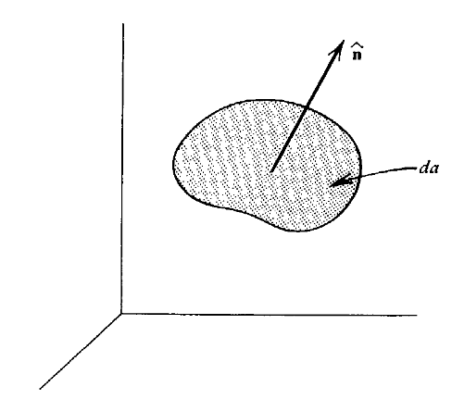Gambar 1-23: Vektor normal untuk sebuah elemen permukaan | 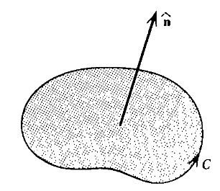Gambar 1-24: Definisi dari arah vektor normal
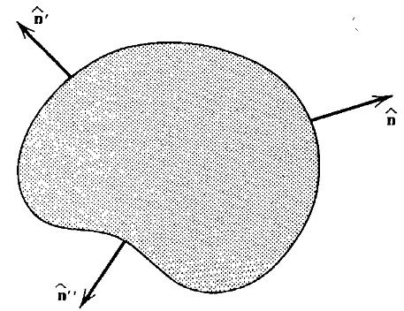Gambar 1-25: Berbagai vektor normal yang mengarah keluar untuk permukaan tertutup | 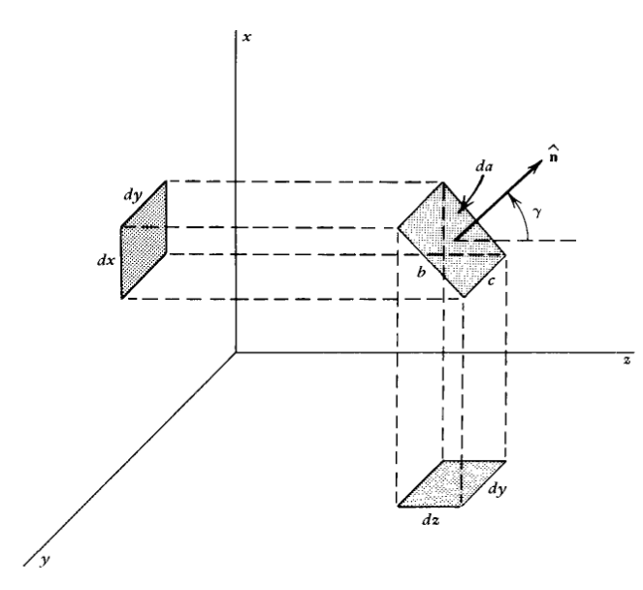Gambar 1-26: Penjelasan dari komponen elemen vektor permukaan
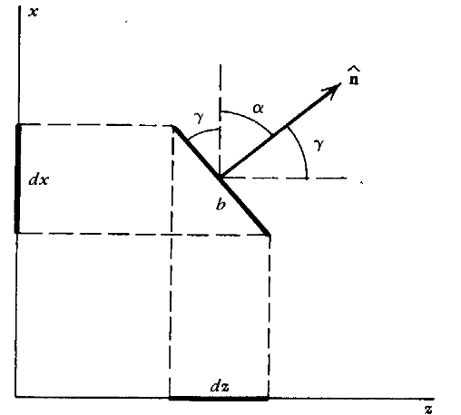Gambar 1-27: tampak samping | 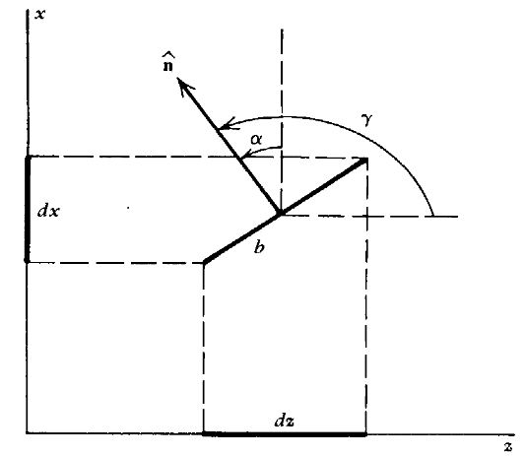Gambar 1-28: sebuah elemen permukaan dengan sebuah komponen z negatif

Sebelum kita mempertimbangkan integral yang mirip dengan di atas tetapi sebagai gantinya mewakili jumlah di atas area yang diberikan, kita akan merasa terbantu untuk melihat secara detail representasi area dalam istilah vektor. Pada Gambar 1-23 kami menunjukkan elemen sangat kecil dari luas da yang memiliki orientasi tertentu terhadap sumbu koordinat. Kita juga melihat bahwa suatu arah dapat diasosiasikan dengan luas ini, yaitu vektor satuan, yang normal terhadap permukaan. Dengan demikian, kita dapat mengasosiasikan sebuah vektor da. dengan elemen luas ini dan tuliskan sebagai

(1.52)

dengan mengikuti bentuk umum (1-4). Akan tetapi, jelas bahwa ada beberapa ambiguitas dalam definisi ini karena kita dapat memilihdengan arah yang berlawanan dan tetap tegak lurus terhadap elemen luas da. Oleh karena itu kita perlu melengkapi (1-52) dengan konvensi yang akan memberitahu kita apa yang harus dilakukan; ada dua kasus yang harus dipertimbangkan.
Pertama, da mungkin merupakan bagian dari permukaan terbuka, yaitu dibatasi oleh kurva tertutup C; halaman buku ini adalah contoh dari permukaan yang terbuka. Dalam hal ini, langkah pertama adalah memilih rasa traversal di sekitar kurva pembatas; setelah ini dilakukan, tekuk jari-jari tangan kanan dalam arti traversal dan kemudian, dengan konvensi, arah di mana ibu jari menunjuk harus diambil sebagai arah. Aturan tangan kanan ini diilustrasikan pada Gambar 1-24; perhatikan bagaimana arahakan dibalik jika dilalui dalam arti yang berlawanan.
Kedua, da mungkin merupakan bagian dari permukaan tertutup. Dalam hal ini, tidak ada kurva pembatas C tetapi permukaan membagi volume menjadi bagian dalam dan bagian luar; permukaan bola adalah contohnya. Di sini arahselalu dipilih untuk menunjuk dari dalam ke luar. Hal ini diilustrasikan pada Gambar 1-25 di mana arah yang sesuai dari normal luar ditunjukkan untuk beberapa titik.
Ketika (1-52) digabungkan dengan ekspresi untuk dari bentuk (1-8), da dapat ditulis dalam bentuk komponen sebagai

(1.53)

dimana

(1.54)

dan di manaadalah komponen dari, yaitu arah cosinusnya. Pengalaman kami dengan integral berganda telah membuat kami terbiasa dengan penggunaansebagai elemen area di bidang xy, dan jelas bahwa ekspresi ini entah bagaimana terkait dengan salah satu komponen da.. Untuk menemukan hubungan ini, mari kita perhatikan Gambar 1-26, yang menunjukkan elemen luas persegi panjang da dari sisi b dan c sehingga da = bc. Bidang luas tersebut sejajar dengan sumbu sehinggasejajar dengan bidang xz dan membentuk sudut γ dengan sumbu z; Gambar 1-27 menunjukkan tampilan samping yang melihat sepanjang sumbu y menuju titik asal. Gambar tersebut juga menunjukkan proyeksi area pada bidang xy dan yz; proyeksi ini adalah persegi panjang dengan luas dxdy dan dydz; juga terbukti dari gambar bahwa dy = c. Proyeksi da ke bidang xz adalah garis berlabel b pada Gambar 1-27. Dua sudut arah lainnya daridiperoleh dengan membandingkan kedua gambar ini dengan Gambar 1-8 dan terlihat α = 90° - γ dan β = 90°, sehingga cosinus arahnya adalah I_{x} = sin γ, I_{y} = 0 , dan I_{z} = cos γ. Substitusikan nilai-nilai ini ke dalam (1-54) dan dengan menggunakan Gambar 1-27, kita temukan bahwa da_{z} = da cos γ = (b cos γ)c = dxdy, yang merupakan proyeksi luas da ke bidang xy, yaitu, proyeksi tegak lurus terhadap sumbu koordinat yang sesuai. Demikian pula, kami menemukan da_{x} = dy dz sementara da_{y} = 0 untuk kasus khusus ini.
Sekarang anggaplah n_{z} negatif sehingga γ > 90° sementara yang lainnya tetap sama; ini diilustrasikan pada Gambar 1-28. Bandingkan dengan Gambar 1-26, kita melihat bahwa proyeksi pada bidang xy dan yz akan tetap berbentuk persegi panjang dengan luas masing-masing dx dy dan dydz. Namun, sekarang cos γ akan menjadi negatif sehingga da_{z} = da cos γ = -dxdy. Sebaliknya, karena α = γ - 90°, cos α akan positif dan da_{x} = dydz seperti sebelumnya; da_{y} tetap nol.
Pertimbangan ini dapat digeneralisasi untuk situasi di manamembuat sudut sembarang dengan semua sumbu. Besarnya komponen da yang diberikan sepanjang sumbu tertentu akan sama dengan proyeksinya pada bidang koordinat yang tegak lurus terhadap sumbu dan akan diberikan, dalam koordinat persegi panjang, dengan hasil kali dari diferensial yang sesuai. Karena kita selalu memperlakukan diferensial ini sebagai positif seperti yang tertulis, komponen aktual akan diperoleh dengan mengalikan hasil kali ini dengan tanda plus atau minus tergantung pada tanda komponen yang sesuai dari. Dengan demikian, kita telah berhasil menemukan representasi komponen persegi panjang dari elemen luas dan kita dapat menulis:

(1.55)

di mana tanda plus digunakan untuk komponen tertentu jika sudut arahdengan sumbu yang sesuai kurang dari 90°, sedangkan tanda negatif digunakan jika sudut arah lebih besar dari 90°.

INTEGRAL PERMUKAAN
Pertimbangkan permukaan S; seperti yang ditunjukkan pada Gambar 1-29, kita dapat membagi S menjadi elemen-elemen vektor dari luas da seperti yang telah dibahas pada bagian sebelumnya. Kita mengasumsikan adanya medan vektor A sehingga nilainya dapat ditemukan di semua titik S. Pada setiap elemen luas, kita mengevaluasi A, mengalikan komponennya ke arah da dengan besarnya da, dan menjumlahkan semua jumlah ini. Hasilnya disebut integral permukaan A terhadap S dan diberikan oleh

(1.56)

Integral ini juga disebut fluks vektor A melalui permukaan S. Kami telah menulis (1-56) dengan tanda integral tunggal untuk kenyamanan, tetapi sebenarnya merupakan integral ganda.
Jika permukaannya adalah permukaan tertutup, akan berguna untuk menunjukkannya secara eksplisit dengan menuliskan integralnya sebagai

Nilai integral ini mungkin atau mungkin tidak nol, tergantung pada A seperti yang akan kita lihat.
Menggunakan (1-20) dan (1-53), kita dapat menulis (1-56) dalam bentuk koordinat persegi panjang sebagai

(1.57)

Dalam menggunakan (1-57), kita perlu menggunakan (1-55) dan kemudian pastikan untuk memperhitungkan fakta bahwa dx, dy, dan dz tidak dapat divariasikan secara independen karena koordinat x, y, z, terkait dengan persamaan yang menggambarkan permukaan S. Saling ketergantungan ini juga harus diperhitungkan dalam menentukan batas integrasi dan dalam penulisan komponen seperti Ax = Ax(x, y, z). Mari kita ilustrasikan poin-poin ini dengan kasus tertentu.

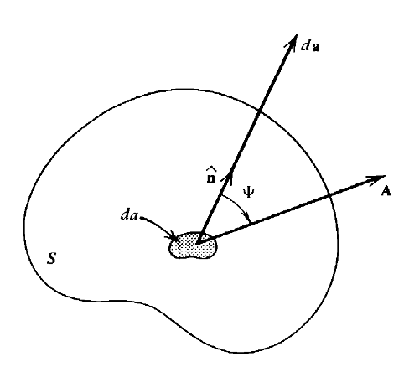Gambar 1-29: hubungan perhitungan dari sebuah integral permukaan

Contoh:

(1.58)

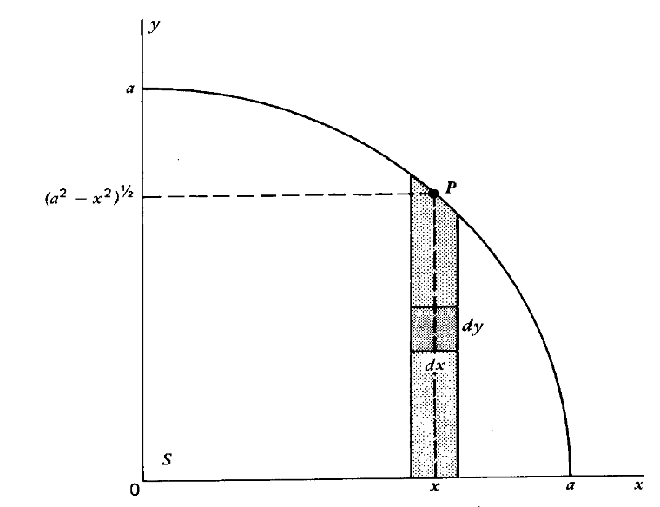Gambar 1-30: Daerah integral untuk contoh 1-13

TEOREMA DIVERGENSI
Pertimbangkan volume V yang tertutup oleh permukaan S. Teorema divergensi Gauss menyatakan bahwa

(1.59)

Integral diambil dari total permukaan S dan seluruh volume V yang elemen volumenya dτ. Sekali lagi, untuk memudahkan, kami telah menulis integral volume dengan tanda integral tunggal meskipun pada kenyataannya itu adalah integral rangkap tiga. Karena S adalah permukaan tertutup, satuan normaldigunakan untuk da. adalah normal keluar menurut konvensi kami Bagian 1-12 seperti yang ditunjukkan pada Gambar 1-25.
Teorema ini menghubungkan integral permukaan suatu vektor dengan integral volume divergensinya. Integral permukaan hanya bergantung pada nilai A pada permukaan, sedangkan integral volume memerlukan pengetahuan tentang ∇ · A (tetapi tidak tentang A itu sendiri) di seluruh volume.
Kami akan membuktikan teorema ini dengan evaluasi langsung. Dalam koordinat persegi panjang, elemen volume adalah

(1.60)

dan, dengan menggunakan (1-42), kita dapat menulis integral volume sebagai penjumlahan dari:

(1.61)

Pertimbangkan integral pertama. Langkah pertama kita adalah mengintegrasikan lebih dari x sambil menjaga y dan z konstan pada nilai y₀ dan z₀. Jadi kita akan menjumlahkan kontribusi dari batang penampang dy dz. Batang ini ditunjukkan pada Gambar 1-31 di mana proyeksinya pada bidang yz juga ditunjukkan. Batang memotong permukaan S pada titik P₁ dan P₂ dan dengan demikian mendefinisikan dua elemen luas da₁ dan da₂ dari S yang arahnya ditunjukkan. (Untuk kejelasan, sisa V dan S tidak ditunjukkan pada gambar.) Koordinat titik P₁ dan P₂ masing-masing adalah (x₁ y₀, z₀) dan (x₂, y₀, z₀) di mana x₁ dan x₂ ditemukan sebagai nilai-nilai yang memenuhi persamaan yang mendefinisikan permukaan S; jadi x₁ dan x₂ adalah batas-batas integrasi untuk x. Pada langkah ini,akan menjadi fungsi hanya dari x karena y dan z konstan, sehingga.
Oleh karena itu, integral pertama dalam (1-61) menjadi

(1.62)

Pada integral dari hasil ini, suku dalam kurung adalah selisih A_{x} ketika dievaluasi pada titik P₂ dan P₁ yang dapat kita tulis sebagai. Dari (1-55) dan Gambar 1-31, kita melihat bahwasedangkankarena sudut yang dibuat oleh daerah-daerah dengan sumbu x masing-masing kurang dari 90° dan lebih besar dari 90°. Integran dalam (1-62) dengan demikian dapat ditulis sebagai

(1.63)

yang sama dengan kontribusi total pada integral permukaanyang timbul dari luasdanyang dicegat pada permukaan S oleh batang ini. Jadi, ketika kita melakukan integrasi pada y dan z dalam (1-62), kita akan menjumlahkan kontribusi semua batang jenis ini; kontribusi dari masing-masing batang akan menjadidari bagiannya di area, sehingga hasil akhirnya adalah integral permukaandi seluruh area S. Dengan kata lain, kami telah menemukan bahwa

(1.64)
Dengan cara yang sama, dua integral terakhir dalam (1-61) akan dicari sama dengan

dan

masing-masing, sehingga, jika kita menambahkan ini ke (1-64), subtitusikan ke (1-60), dan gunakan (1-20), kita menemukan bahwa

yang persis (1-59) dan membuktikan teorema.

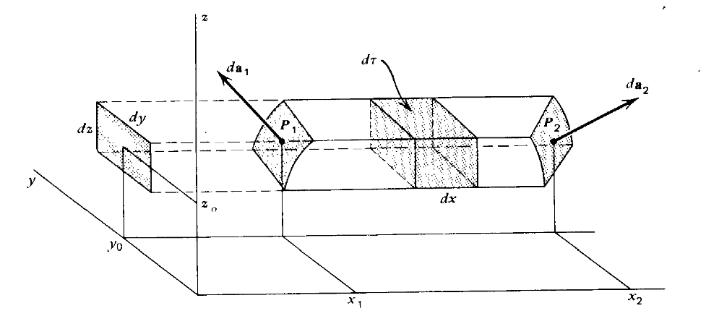Gambar 1-31: Volume yang digunakan dalam menurunkan teorema divergensi

Kami telah membuktikan ini hanya untuk volume yang dibatasi oleh satu permukaan, tetapi kami dapat dengan mudah memperluas bukti ke wilayah yang dibatasi oleh beberapa permukaan, seperti bola berongga. Gambar 1-32 menunjukkan volume V yang dikelilingi oleh dua permukaan S₁ dan S₂; dua normal ke luar yang mewakili volume ditunjukkan sebagaidan. Sekarang kita bayangkan sebuah bidang memotong volume dan membaginya menjadi dua volume V₂ dan V₁; jejak bidang ini ditunjukkan oleh garis putus-putus AB dan CD. Volume V₂ sekarang tertutup oleh permukaan tunggal yang terdiri dari bagian-bagian S₂ dan S₁ di sebelah kiri bidang ditambah permukaan bidang perpotongan yang ditunjukkan oleh AB dan CD; normal luar ke bagian baru dari permukaan pembatas ditunjukkan sebagai. Pernyataan serupa berlaku untuk V₁; normal luarnya yang sesuai adalah. Menerapkan (1-59) untuk masing-masing volume ini dan menambahkan, kami memperoleh

Pada dua integral terakhir, normalnya berlawanan arah sehingga pada setiap titik ABCD, sedangkan nilai A dan da adalah sama; jadi integral ini saling meniadakan dan kita akan mendapatkan

yang sama dengan (1-59) karena volume totalnya adalah V₁ + V₂ dan total permukaan pembatasnya adalah S₁ + S₂.
Bukti ini jelas dapat digeneralisasikan ke sejumlah permukaan pembatas yang sembarang dengan memasukkan sebanyak mungkin permukaan berpotongan seperti ABCD yang diperlukan.

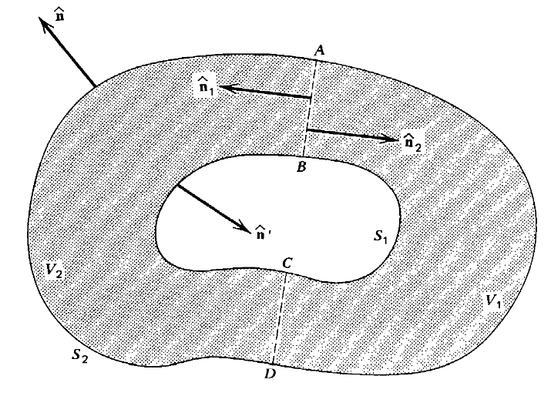Gambar 1-32: Sebuah volume dibatasi oleh dua permukaan.

Jika sekarang kita menerapkan teorema divergensi pada situasi sederhana tertentu, kita dapat memperoleh hasil yang berguna dan mencerahkan. Pertimbangkan sebuah titik P di pusat volume kecil ΔV.Jika ΔV sangat kecil, ∇ · A akan hampir konstan di seluruh volume sehingga mudah dilihat bahwa integral volume dalam (1-59) dapat ditulis sebagai

di manaadalah nilai rata-rata dari ∇ · A di sekitar P. Masukkan ini ke (1-59) dan bagi dengan ΔV, kita dapatkan

(1.65)

Jika kita sekarang membiarkan ΔV → 0, sementara tetap di pusat, nilai rata-rata ∇ · A di sekitar menjadi nilai ∇ · A di P; menulis ini hanya sebagai ∇ · A, kami memiliki

(1.66)

Ekspresi penting untuk ∇ · A ini dalam bentuk yang tidak bergantung pada sistem koordinat tertentu, berbeda dengan (1-42), dan karenanya dapat diambil sebagai definisi umum divergensi suatu vektor dalam pengertian yang sama bahwa (1-38) adalah cara umum untuk mendefinisikan gradien. Hasil (1-66) juga memberi kita pemahaman yang jauh lebih baik tentang signifikansi divergensi karena kita melihat bahwa itu adalah ukuran fluks luar vektor melalui area kecil di sekitar titik yang bersangkutan.
Dimungkinkan untuk memulai dengan definisi (1-66) dan, dengan mengevaluasi fluks A melalui permukaan di sekitar volume ΔxΔyΔz, temukan ekspresi untuk ∇ · A dalam koordinat persegi panjang; hasilnya, tentu saja, (1-42).

TEOREMA STOKES

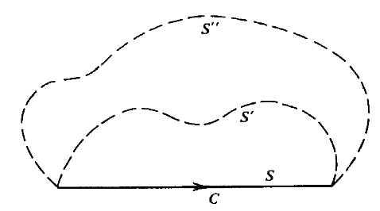Gambar 1-33: Permukaan dengan kurva pembatas yang sama.

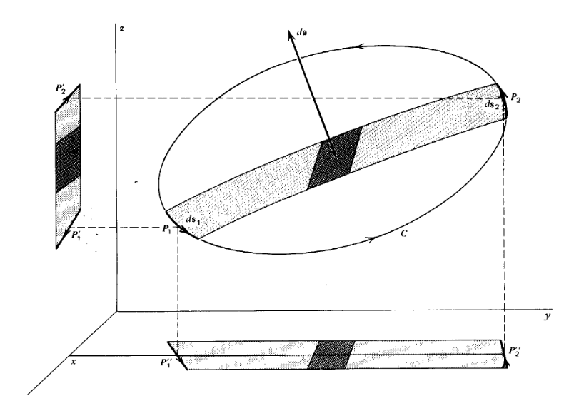Gambar 1-34: Daerah yang digunakan untuk menurunkan teorema Stokes'.

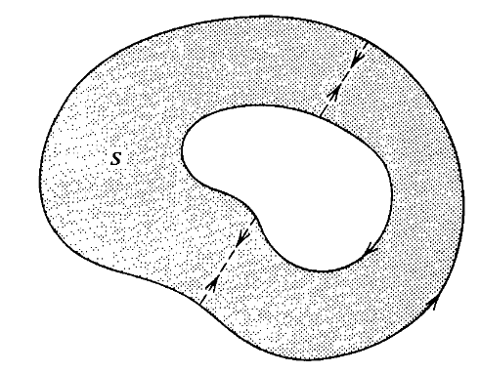Gambar 1-35: sebuah daerah yang dibatasi oleh dua kurva.

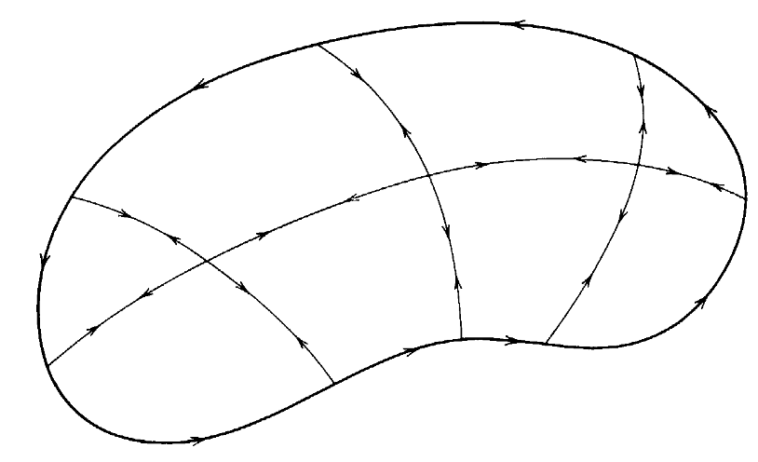Gambar 1-36: Pembagian dari sebuah daerah untuk sebuah pembuktian umum dari Teorema Stokes'.

Pertimbangkan permukaan S yang dikelilingi oleh kurva C. Teorema Stokes menyatakan bahwa

(1.67)

dan karenanya menghubungkan integral garis dari suatu vektor di sekitar kurva tertutup dengan integral permukaan dari lengkungannya di atas area tertutup. Karena S adalah permukaan terbuka, arah da dalam (1-67) ditentukan dari pengertian lintasan yang dipilih di sekitar menurut (1-52) dan aturan tangan kanan yang diilustrasikan pada Gambar 1-24; adalah penting bahwa konvensi tanda ini digunakan dalam aplikasi apa pun dari (1-67).
Menarik untuk dicatat bahwa (1-67) tidak memerlukan S untuk memiliki bentuk tertentu selain yang dibatasi oleh C; sehingga ada banyak kemungkinan dalam memilih permukaan. Secara umum, nilai integran (∇ × A) · da akan berbeda untuk titik-titik pada semua permukaan ini, tetapi (1-67) memberi tahu kita bahwa jumlah semua suku ini akan sama, karena integral garis hanya bergantung pada nilai A di sepanjang keliling umum. Hal ini diilustrasikan secara skematis pada Gambar 1-33. Misalkan, untuk sederhananya, bahwa adalah kurva tertutup yang terletak pada bidang seperti lingkaran. S dapat diambil sebagai luas bidang yang dilingkupi oleh lingkaran; jika dilihat dari samping, C dan S keduanya akan tampak seperti garis yang ditunjukkan. Garis putus-putus mewakili jejak permukaan lain yang mungkin S', S", dan seterusnya, yang semuanya memiliki C sebagai batas, dan integral dari (∇ × A) · da melewat salah satu dari mereka akan memberikan hasil yang sama.
Kami membuktikan teorema ini dengan evaluasi langsung integral permukaan dengan menggunakan ekspresi kami sebelumnya dalam koordinat persegi panjang. Menggunakan (1-20) dan (1-43), kami menemukan bahwa

(1.68)

di mana kita telah mengelompokkan suku-suku berdasarkan komponen A. Perhatikan integral pertama yang kita tentukan dengan I_{x}. Kami mengevaluasinya dengan terlebih dahulu mengintegrasikan strip dengan lebar dx, yang sejajar dengan bidang yz, dan jarak x dari itu. Kemudian, dengan mengintegrasikan lebih dari x kami menjumlahkan kontribusi dari semua strip di mana S dapat dibagi lagi. Awalnya, kami menganggap S cukup sederhana sehingga kami dapat memilih orientasi sumbu kami sehingga y dan z meningkat saat kami pergi dari awal hingga akhir strip. Situasi ini diilustrasikan pada Gambar 1-34, yang juga menunjukkan proyeksi strip pada bidang xz dan xy sebagai bantuan untuk memahami orientasi permukaan. P₁ dan P₂ masing-masing adalah titik awal dan akhir integrasi kita, yaitu titik potong garis dengan kurva pembatas dan koordinatnya memenuhi persamaan yang menjelaskan C. Elemen luas da ditunjukkan pada tahap integrasi menengah; kita melihat bahwa sudut arah da memiliki nilai sehingga α dan γ kurang dari 90°, sedangkan β > 90°. (Pensil yang dipegang secara normal pada selembar karton yang diorientasikan dalam arti yang sama dengan garis yang diarsir akan memperjelas hal ini dengan cepat.) Jadi, menurut (1-55),dandan kita dapat menulis

(1.69)

Dalam suku dalam kurung, dy dan dz tidak bebas karena dan dihubungkan oleh persamaan untuk S dan nilai x yang terlibat. Karena integran ini sedang dievaluasi pada strip yang x = constan., dan karenanya dx = 0, kita dapat menambahkanuntuk memberikannya bentuk yang dapat dikenali dengan cepat

Akibatnya, (1-69) menjadi

(1.70)

Jika kita kembali ke Gambar 1-34, dan mempertimbangkan perpindahan ds₁ dan ds₂ sepanjang pada batas-batas yang sesuai, kita melihat bahwa, dimemiliki komponen positif sehingga kita dapat menulis, sedangkan padamemiliki komponen negatif sehingga. Akibatnya, integran (1-70) dapat ditulis sebagai

(1.71)

yang sama dengan kontribusi total pada integral garisyang timbul dari perpindahan ds₂ dan ds₁ yang dicegat pada kurva C oleh strip ini. Jadi, ketika kita melakukan integrasi akhir x pada dalam (1-70), yaitu, menjumlahkan kontribusi dari semua strip, kontribusi dari setiap strip akan menjadidari bagiannya pada kurva pembatas; hasil akhirnya akan menjadi integral garisdi seluruh kurva C. Dengan kata lain, kami telah menemukan bahwa

(1.72)

Demikian pula, dua integral terakhir (1-68) dapat ditunjukkan memiliki nilai masing-masing

dan

Mengganti hasil ini, bersama dengan (1-72), menjadi (1-68), kami menemukan bahwa

yang tepat (1-67) dan membuktikan teorema.
Teorema ini dapat diperluas ke kasus permukaan yang dibatasi oleh lebih dari satu kurva dengan metode yang serupa dengan yang kita gunakan untuk teorema divergensi. Contoh situasi seperti itu ditunjukkan pada Gambar 1-35. Perhatikan arah traversal kurva batas dalam; pengertian ini dipilih untuk menjaga area yang diminati di sebelah kiri saat seseorang bergerak di sepanjang kurva dan terlihat setara dengan aturan tangan kanan yang diilustrasikan pada Gambar 1-24. Kami akan membagi S menjadi permukaan yang masing-masing dibatasi oleh satu kurva dengan memperkenalkan pasangan garis bertepatan sebanyak yang kami perlukan; dua pasangan seperti itu ditunjukkan dengan putus-putus pada gambar. Kemudian teorema Stokes dapat diterapkan pada masing-masing permukaan ini dan hasilnya ditambahkan. Kontribusi ke integral garis dari garis yang diperkenalkan akan dibatalkan karena mereka dilalui dalam arah yang berlawanan dan hasil akhirnya adalah (1-67). Prosedur serupa juga akan menghilangkan keraguan yang tersisa terkait dengan asumsi kami bahwa permukaan pada Gambar 1-34 "cukup datar" bagi kami untuk mengarahkan sumbu kami sehingga y dan z selalu meningkat saat kami terintegrasi di sepanjang strip. Jika permukaannya sangat berbelit-belit, kita dapat membaginya menjadi bagian-bagian yang masing-masing cukup rata sehingga, jika perlu, kita dapat memilih set sumbu yang berbeda untuk setiap bagian yang akan memenuhi persyaratan Gambar 1-34; pembagian seperti itu diilustrasikan pada Gambar 1-36. Ketika kita menerapkan teorema untuk setiap bagian dan menjumlahkan hasilnya, kontribusi dari garis pemisah akan saling meniadakan, dan kita akan memperoleh lagi (1-67).
Pertimbangkan titik di pusat area kecil Aah. Ketika (1-67) diterapkan pada kasus ini,akan hampir konstan di seluruh area, sehingga, seperti pada bagian terakhir, kita dapat menulis

di mana ruas kiri adalah nilai rata-rata di dekat komponen ∇ X A dalam arahmenurut (1-21). Sekarang jika kita biarkan Δa → 0, nilai rata-rata di dekat menjadi nilai di P, atau

(1.73)

yang memberikan komponen ∇ X A dalam arah tertentu dalam bentuk integral garis A tentang area kecil yang normal terhadap arah ini. Jadi kita dapat mengambil (1-73) sebagai definisi umum dari komponen curl dalam arah tertentu. Jika kita melakukan ini untuk tiga arah yang saling tegak lurus seperti, kita akan mendapatkan komponen ∇ X A di masing-masing arah ini dan dengan demikian memperoleh seluruh vektor ∇ X A. Ketika prosedur ini dilakukan untuk persegi panjang koordinat, hasilnya, tentu saja, (1-43).

KOORDINAT SILINDER
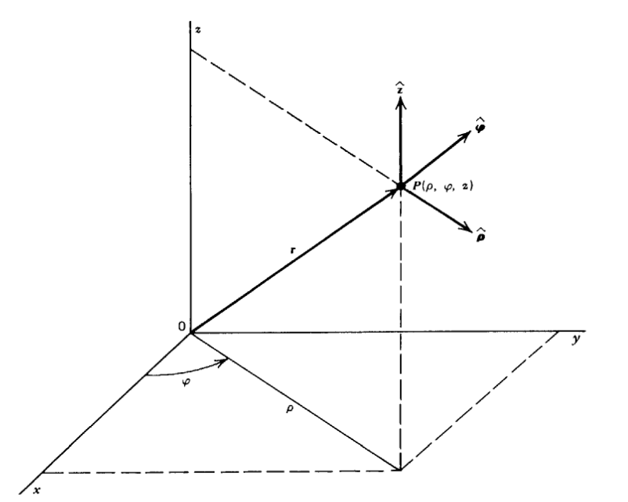Gambar 1-37: Definisi dari koordinat silinder

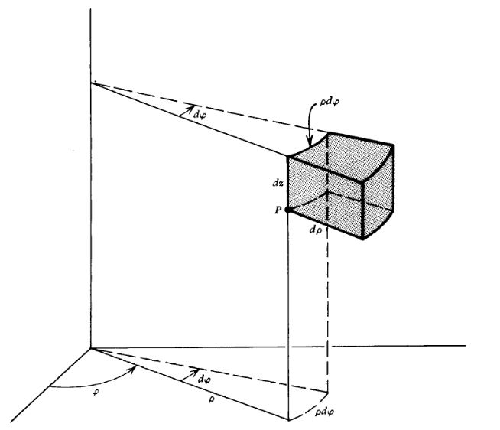Gambar 1-38: Elemen volume dalam bentuk koordinat silinder

Sampai sekarang, kita hanya menggunakan koordinat persegi panjang dengan vektor satuan konstannya. Namun, banyak masalah lebih mudah dinyatakan dan dikerjakan dalam sistem koordinat lain, dan kami ingin melihat apa yang terjadi pada banyak hasil kami. Kita hanya perlu berurusan dengan dua yang lebih penting.
Yang pertama adalah koordinat silinder di mana lokasi titik P ditentukan oleh tiga besaran ρ, φ, z yang definisinya diilustrasikan pada Gambar 1-37; gambar ini juga menunjukkan vektor posisi r dari titik tersebut bersama dengan tiga vektor satuan baru yang akan segera kita definisikan. Kita melihat bahwa ketika r diproyeksikan ke bidang xy, ρ adalah panjang proyeksi ini sedangkan φ adalah sudut yang dibuatnya dengan sumbu x positif; z sama dengan koordinat persegi panjang yang sesuai. Hubungan antara koordinat silinder dan persegi panjang dari P dilihat dari gambar menjadi

(1.74)

maka dari itu

(1.75)

Kita sekarang dapat mendefinisikan himpunan tiga vektor satuan yang saling tegak lurus sebagai berikut: pertama,sama dengan koordinat persegi panjang z; kedua,dipilih dalam arah peningkatan ρ dan tegak lurus terhadapsehinggasejajar dengan bidang xy; terakhir, didefinisikan tegak lurus terhadap keduanya dan dalam arah yang ditunjukkan. Kita melihat bahwategak lurus terhadap bidang semi tak hingga φ = konstan, dan karena itu arahnya dalam artian peningkatan φ. Vektor satuan ini ditunjukkan di lokasi untuk menekankan bahwa mereka adalah fungsi dari P dalam arti bahwa jika P dipindahkan, baikdanberubah arahnya, meskipuntidak berubah. Dengan demikian, vektor satuan ini tidak semuanya konstan, berbeda dengan.
Karena,, danadalah vektor satuan yang saling tegak lurus, maka keduanya memenuhi hubungan yang analog dengan (1-18), (1-19), dan (1-25):

(1.76)

Komponen koordinat persegi panjang daridanditemukan dari pemeriksaan Gambar 1-37; ini membantu untuk membayangkan mereka diproyeksikan ke bidang xy, dan hasilnya adalah

(1.77)

Persamaan ini dapat diselesaikan untukdanuntuk memberikan komponennya dalam koordinat silinder:

(1.78)

Dengan mendiferensiasikan (1-77), kita dapat menemukan secara eksplisit bagaimanadanbervariasi ketika P dipindahkan:

dan | (1.79)

Karena,,dan saling tegak lurus, kita dapat menyatakan vektor A apa pun dalam hal komponennya sepanjang arah ini; dengan analogi dengan (1-5), kami menulis A dalam bentuk

(1.80)

Untuk kasus tertentu dari vektor posisi r, kita lihat dari Gambar 1-37 bahwa

(1.81)

yang juga dapat diperoleh dari (1-11) dengan substitusi (1-74) dan penggunaan (1-77). Kita juga dapat menemukan diferensial dr dari (1-81) dan (1-79):

(1.82)

sehingga komponen-komponennya pada arah kenaikan ρ, φ, dan z berturut-turut adalah. Perpindahan komponen ini ditunjukkan pada Gambar 1-38, dan kita melihat bahwa perpindahan tersebut sesuai dengan jarak yang dipindahkan oleh yang dihasilkan dari perubahan salah satu koordinat sementara dua lainnya tetap. Elemen volume yang diarsir memiliki sebagai sisi hanya komponen dr yang diberikan oleh (1-82). Oleh karena itu, elemen volume dalam koordinat silinder diberikan oleh

(1.83)

Dari gambar tersebut juga diketahui bahwa luas yang tegak lurus terhadap vektor satuan adalahdansehingga komponen dari suatu elemen luas da. diberikan oleh

(1.84)

di mana tanda yang tepat harus dipilih dengan cara yang sama seperti untuk (1-55).
Sekarang kita dapat melanjutkan untuk menemukan apa yang menjadi operator diferensial kita ketika dinyatakan dalam sistem ini. Jika u = u(ρ, φ, z), maka

dan, dengan membandingkannya dengan (1-82) dan definisi umum gradien yang diberikan dalam (1-38), dan mencatat bahwa ds = dr dalam kasus ini, kita menemukan bahwa ekspresi untuk gradien dalam koordinat silinder adalah

(1.85)

sehingga operator del dapat ditulis sebagai

(1.86)

Dengan menerapkan (1-86) ke (1-80), kita dapat menemukan ekspresi yang sesuai untuk divergensi dan curl. Namun, dalam melakukan ini, kita harus ingat bahwa vektor satuan tidak konstan dan kita harus memperhitungkan (1-79); selain itu, kita perlu menggunakan (1-76).
Kami mengilustrasikan proses ini untuk ∇ · A:

yang biasanya ditulis sebagai

(1.87)

Dengan cara yang sama, ekspresi untuk curl menjadi

(1.88)

sementara ∇·∇u ternyata

(1.89)

di mana u adalah fungsi skalar posisi.
Sangat penting untuk diingat bahwa (1-86), (1-87), (1-88), dan (1-89) tidak dapat diperoleh dari ekspresi yang sesuai dalam koordinat persegi panjang seperti yang diberikan oleh (1-41), (1-42), (1-43), dan (1-46) dengan penggantian sederhana dari x, y, z dengan ρ, φ, z. Demikian pula, (1-44) dan (1-47) hanya dapat digunakan untuk koordinat persegi panjang; lihat (1-120) untuk definisi ∇²A untuk sistem koordinat lainnya. Anda akan terkejut melihat seberapa sering kesalahan ini dibuat.

KOORDINAT BOLA
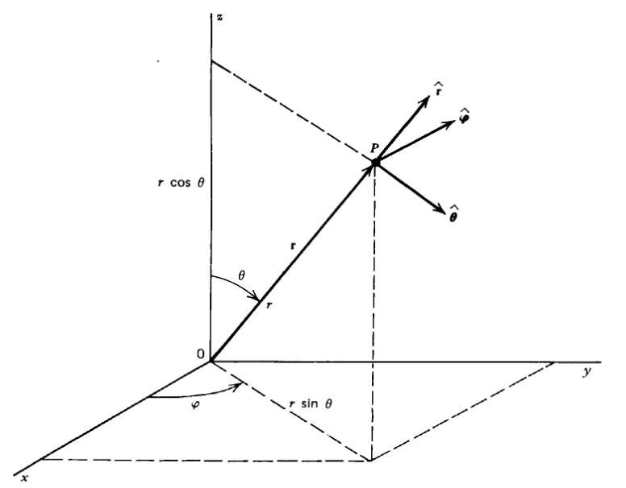Gambar 1-39: Definisi dari koordinat bola

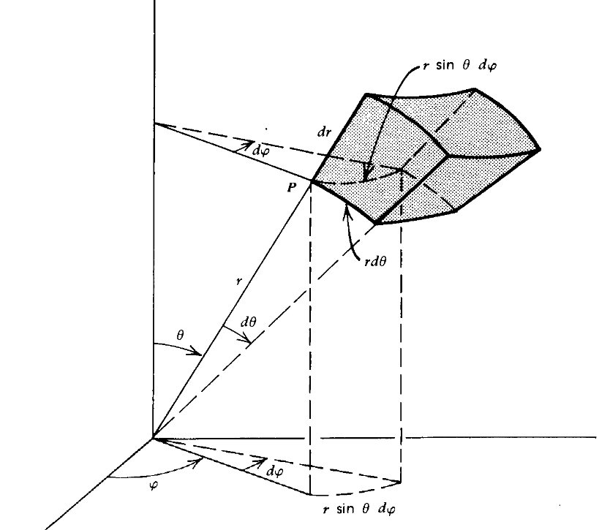Gambar 1-40: Bentuk elemen volume dalam koordinat bola

Dalam sistem ini, lokasi titik P ditentukan oleh tiga besaran r, θ, φ yang ditunjukkan pada Gambar 1-39. Kita melihat bahwa r adalah jarak dari titik asal dan dengan demikian besarnya vektor posisi r, θ adalah sudut yang dibuat oleh r dengan sumbu z positif, sedangkan lagi-lagi φ adalah sudut yang dibuat dengan sumbu x positif oleh proyeksi r ke bidang xy. Hubungan antara koordinat persegi panjang dan bola terlihat sebagai

(1.90)

dari ini didapatkan bahwa

(1.91)

Kami mendefinisikan satu set vektor satuan yang saling tegak lurus yaitudandalam arti meningkatkan dari r, θ, dan φ, masing-masing, seperti yang ditunjukkan pada Gambar 1-39; kita melihat bahwa ketika lokasi P diubah, ketiga vektor ini juga berubah. Mereka memenuhi hubungan yang analog dengan (1-76):

(1.92)

Komponen koordinat persegi panjang mereka ditemukan dari pemeriksaan gambar menjadi

(1.93)

dan maka dari itu

(1.94)

Dengan mendiferensiasikan (1-93), kita memperoleh

(1.95)

Sebuah vektor A akan ditulis dalam bentuk komponen sebagai

(1.96)

Vektor posisi adalah

(1.97)

dan diferensialnya ditemukan dengan penggunaan (1-93) dan (1-95) menjadi

(1.98)

Perpindahan komponen ini ditunjukkan pada Gambar 1-40. Karena elemen yang diarsir hanya memiliki komponen (1-98), elemen volume akan menjadi

(1.99)

sedangkan komponen dari suatu elemen luas da diberikan oleh

(1.100)

Jika u= u(r, θ, φ), maka

sehingga gradien yang diperoleh dari (1-38) dan (1-98) adalah

(1.101)

menunjukkan bahwa operator del adalah

(1.102)

Jika sekarang kita lanjutkan untuk menggunakan (1-102) dan (1-96) dengan cara yang sama seperti pada perhitungan terakhir (1-92) dan (1-95), kita menemukan:

(1.103)

(1.104)

(1.105)

Pernyataan serupa dengan yang berikut (1-89) juga berlaku di sini. Anda tidak bisa mendapatkan ekspresi koordinat bola yang benar untuk (1-102) sampai (1-105) dari yang sesuai dalam koordinat persegi hanya dengan mengganti simbol x, y, z dengan r, θ, φ.

BEBERAPA HUBUNGAN DALAM VEKTOR
Kami mencantumkan di bawah ini beberapa hasil umum yang berguna dalam mengevaluasi dan menyederhanakan banyak ekspresi yang ditemui saat menggunakan vektor; kita telah melihat contoh dalam (1-29) dan (1-30). Kumpulan pertama dari ekspresi ini dapat diverifikasi dengan perhitungan langsung, tetapi terkadang membosankan. Verifikasi seperti itu paling mudah dilakukan dalam koordinat persegi panjang karena vektor satuan yang terlibat adalah konstanta. Untuk kelengkapan, perlu dicatat bahwa ∇²A dalam (1-120) dapat diselesaikan seperti yang kita lakukan di (1-47) hanya untuk komponen koordinat persegi panjang; untuk sistem koordinat lainnya, (1-120) harus diambil sebagai definisi ∇²A untuk dievaluasi dari sisa identitas.

(1.106)

(1.107)

(1.108)

(1.109)

(1.110)

(1.111)

(1.112)

dengan C = konstanta | (1.113)

(1.114)

(1.115)

(1.116)

(1.117)

(1.118)

(1.119)

(1.120)

Di mana

(1.121)

Jika kita menganggap A sebagai konstanta, tetapi sebaliknya sembarang, vektor dalam (1-115) dan (1-118), sedangkan B diambil sebagai konstanta dalam (1-116), dan gunakan (1-59) dan (1 -67), kita memperoleh tiga teorema integral yang menarik dan terkadang berguna:

(1.122)

(1.123)

(1.124)

Kita dapat memperoleh cara alternatif untuk melihat arti dari gradien dan curl dari (1-122) dan (1-123) dengan mempertimbangkan volume kecil ΔV dan melanjutkan seperti yang kita lakukan untuk mendapatkan (1-66); kami menemukan itu

(1.125)

(1.126)

Akhirnya, jika kita mengintegrasikan (1-115) pada volume dan menggunakan (1-59), kita mendapatkan

(1.127)

Pertimbangkan kasus khusus di mana u = B_{x}; maka (1-127) menjadi

(1.128)

Karena ada ekspresi serupa yang melibatkan dua komponen B lainnya, kita mengakui bahwa (1-128) juga akan membawa kita ke

(1.129)

FUNGSI DARI KOORDINAT RELATIF
Saat kita melanjutkan, kita akan menemukan bahwa kita terus-menerus berurusan dengan fungsi yang hanya bergantung pada perbedaan koordinat, yaitu, fungsi-fungsi itu semata-mata merupakan fungsi dari kombinasi x - x', y - y', dan z - z'. Kita melihat dari (1-13) bahwa kombinasi ini hanyalah komponen dari vektor posisi relatif R, maka nama "koordinat relatif" untuk x - x' dan seterusnya. Fungsi jenis ini memiliki sifat yang memungkinkan kita menyederhanakan banyak pekerjaan kita selanjutnya dan akan lebih mudah untuk mempertimbangkannya sekarang.
Biarkan f menjadi fungsi seperti itu; f bisa berupa skalar atau komponen vektor. Karena f hanya bergantung pada koordinat relatif, kita menulisnya secara bervariasi sebagaidi mana. Menggunakan aturan rantai diferensiasi, kami menemukan bahwa

dan

dari sini kita dapatkan bahwa

(1.130)

dengan ekspresi serupa untuk turunan y dan z. Berikut (1-41), kita dapat mendefinisikan operator del ∇' dalam bentuk koordinat prima sebagai

(1.131)

Jika sekarang, kita menghitung gradien f menurut (1-37) dan menggunakan (1-130) dan (1-131), kita mendapatkan

(1.132)

yang menunjukkan kepada kita bahwa ketika kita berurusan dengan fungsi koordinat relatif operator ∇ dan ∇' dapat dipertukarkan asalkan tandanya juga diubah.
Jika vektor A adalah fungsi hanya dari koordinat relatif, A(R), sehingga A_{X} (R), A_{y}(R), dan A_{z}(R), kita dapat menerapkan (1-130) dan analognya ke (1 -42) dan (1-43) dan dapatkan hasil yang serupa dengan (1-132):

(1.133)

(1.134)

Operator Laplacian yang didefinisikan dalam (1-45) tidak berubah, namun:

(1.135)

Contoh:
Besarnya vektor posisi relatif R seperti yang diberikan oleh (1-14) adalah contoh penting dari jenis fungsi yang telah kita diskusikan. Dengan diferensiasi langsung (1-14) kami menemukan bahwa

(1.136)

dengan ekspresi serupa untuk turunan y dan z. Jika kita menggabungkan hasil ini dengan (1-41), (1-131), dan (1-13), kita mendapatkan

(1.137)

di manaadalah vektor satuan dalam arah vektor posisi relatif. Hasil serupa ditemukan untuk fungsi R:

(1.138)

yang seperti itu

(1.139)

dan, khususnya,

(1.140)

Kasus yang sangat penting dari (1-140) berhubungan dengan n = -1:

(1.141)
Komponen x dari (1-141) adalah

(1.142)

Jika kita menurunkan ini sekali lagi, kita mendapatkan

(1.143)

dengan menggunakan (1-136). Akan ada ekspresi serupa untuk turunan kedua y dan z; jika kita menambahkannya ke (1-143), gunakan (1-14) dan (1-45), kita menemukan bahwa

sehingga, jika kita juga mengingat (1-135),

(1.144)

Kami telah menambahkan suku dalam kurung (1-144) untuk mengingatkan kami bahwa semua perhitungan kami dari (1-141) dibuat dengan asumsi implisit bahwasehingga kami berurusan dengan jumlah yang terbatas. Jika kita mengingat kembali bahwa kita melihat dari (1-141) bahwa (1-144) juga dapat ditulis sebagai

(1.145)

(1.146)

Akan sangat membantu nanti untuk mengetahuinya

(1.147)

yang mengikuti dari (1-141) dan (1-48).

TEOREMA HELMHOLTZ
Kami tidak akan membuktikan teorema ini saat ini tetapi hanya mengutipnya sebagai bantuan untuk memahami motivasi untuk banyak prosedur yang akan kami ikuti. Kami akan, pada dasarnya, membuktikannya pada akhirnya, tetapi sepotong demi sepotong.
Teorema berkaitan dengan pertanyaan tentang informasi apa yang kita butuhkan untuk menghitung medan vektor. Pada dasarnya jawabannya adalah jika divergensi dan curl dari suatu medan vektor diketahui di mana-mana dalam suatu daerah berhingga, maka medan vektor tersebut dapat ditemukan secara unik. Kami menganggap medan vektor F = F(x, y, z) = F(r) dan menganggap bahwa fungsi ∇ · F = b(r) dan ∇ x F = c(r) diberikan kepada kita di mana-mana dalam suatu volume V, yaitu, fungsi posisi yang diketahui. Kemudian, jika kita mendefinisikan dua fungsi berikut,

(1.148)

(1.149)

teorema memberitahu kita bahwa F dapat ditemukan dari

(1.150)

Dalam ekspresi ini, |r - r'| terlihat sebagai besaran vektor posisi relatif seperti yang diberikan oleh (1-12) dan ditunjukkan pada Gambar 1-12.
Karena F dapat ditemukan dari pengetahuannya, divergensi dan keritingnya sering disebut sumber medan. Titik r dimana kita mengevaluasi F disebut titik medan, sedangkan titik r' dimana sumber dievaluasi untuk tujuan integrasi disebut titik sumber; dτ' kemudian merupakan elemen volume di lokasi titik sumber. Demikian pula, turunan dalam (1-150) melibatkan komponen titik medan r. Fungsi Φ dan A masing-masing disebut potensial skalar dan potensial vektor, karena F diperoleh darinya dengan diferensiasi. Untuk alasan yang akan menjadi jelas nanti, divergensi dikenal sebagai sumber "muatan" sedangkan curl disebut sumber "arus".
Jika ada sumber di tak hingga, sehingga tidak semuanya terbatas pada volume hingga, teorema di atas tidak sepenuhnya benar, karena kita juga harus memasukkan integral permukaan tertentu yang melibatkan F. Kita akan menangani situasi seperti itu dengan metode khusus ketika kita menghadapinya .
Sebagian besar isi elektromagnetisme modern melibatkan berbagai vektor medan listrik dan magnet. Akibatnya, sebagian besar upaya kami akan dicurahkan untuk menemukan ekspresi untuk divergensi dan keritingnya dari hasil eksperimen mendasar; teorema ini menunjukkan kepada kita mengapa kita ingin mengetahuinya. Ketika set lengkap persamaan sumber ini ditemukan, persamaan tersebut disebut persamaan Maxwell dan membentuk deskripsi dasar medan elektromagnetik.

COULOMB’S LAW
(Hukum Coulomb)
The phenomena nowadays associated with the term "electricity" go back many centuries to observations that when certain naturally occurring materials were rubbed, they acquired the ability to exert forces on other objects. A typical material of this sort is amber (elektron in Greek). The process is called "electrification by friction" or " triboelectrification" and, in order to describe the altered state of the matter, one says that it has become "charged" or has an "electric charge" on it.
After many experiments and much thought, it was finally concluded that electrification by friction did not represent a process of creation of electric charge, but rather a separation of two types of charge that were originally present in equal amounts in the uncharged "neutral" material. These two types of charge are arbitrarily called "positive" and "negative." Positive charge is defined as that which is left on a glass rod after it has been rubbed with a silk cloth; since the process is one of separation, the silk cloth will be left with a negative charge equal in magnitude to that on the glass rod. As implied by these remarks, and confirmed by all subsequent experiments, electric charge is conserved in the sense that net charge cannot be created or destroyed; we will put this fundamental experimental result in quantitative terms in Chapter 12.
The forces between electric charges can be forces of repulsion as well as of attraction. The first quantitative investigation of the dependence of these forces on the magnitudes of the charges and the distance between them was made by Coulomb in 1785 and the result is known as Coulomb's law.

MUATAN TITIK
We use the symbol q to represent electric charge. In a general situation, the charge of an object will be distributed in some manner on or throughout it and the force between two objects will depend on these distributions as well as on the total amount of each charge. As a result, it is convenient to begin with the case of a point charge in which it is assumed that all of the charge is located at a geometrical point in space. This is obviously an idealization, but can be approximated very well in the laboratory by making any distances of separation that are involved very large compared to the dimensions of the charged objects.
In order to make further progress one has to be able to compare the magnitudes of two point charges qx and q2. This can be done by introducing another arbitrary point charge q, putting it at a fixed distance R from qy, and measuring the resultant force Fl on q; this is illustrated in Figure 2-la. Then qx is removed and replaced by q2 at the same distance R from q; the new force F2 on q can then be measured as indicated in Figure 2-\b. Since both q and R are the same in the two cases, the difference in the forces can only be due to the difference in the numerical values of the charges qx and q2, and it is natural to ascribe the magnitudes of the forces as being directly proportional to the magnitudes of qx and q2. Accordingly, we can define the ratio of their magnitudes as equal to the ratio of the magnitudes of the forces they produce on the arbitrary charge q; thus, we get

for q and R both constant.
Once this procedure for comparing magnitudes has been established, one can proceed to the study of how the force between two point charges depends on their relative sizes. In addition, one can now assign absolute values to the charges by choosing a charge of unit magnitude in some arbitrary but convenient way, and by using (2-1) with the numerical value |qunit| = 1.

HUKUM COULOMB
This basic experimental law refers to the situation illustrated in Figure 2-2 in which we have two point charges q and q' separated by a distance R; we assume the charges to be fixed in position and that there is no other matter, that is, the charges are situated in a vacuum. The force on q due to q' will be written as Fq,_ q. Thus, q' is being treated as the origin of the force, and we can refer to q' as the "source" and its location given by r' as the "source point." Since q is the charge for which the force is to be found, we say it is at the "field point" located by r. Then, according to (1-12), R is the relative position vector of q with respect to q' and is seen to be directed from the source point to the field point as is its corresponding unit vector R. Thus, using (1-12) and (1-4), we have

In terms of all of these quantities, Coulomb's law says that

so that the force is proportional to the product of the charges and to the inverse square of the distance between them; it is seen to be similar to gravitation in these respects.
The factor 1/4тте0 is a constant of proportionality whose numerical value will depend on the system of units being used; it is written in this form for later convenience. We will be using exclusively the International System of units (SI, for Systeme /nternational d'Unites), which is essentially the same as the MKSA system. This means that distance is measured in meters, mass in kilograms, time in seconds, force in newtons, energy in joules, and so on. Charge is defined in this system in terms of electric current which is rate of flow of charge. The unit of current is called an ampere, while the unit of charge is given the name coulomb and is defined by 1 coulomb = 1 ampere-second. We defer giving the precise definition of the ampere in terms of the magnetic forces between currents until Section 13-2; in the meantime, we can still take the coulomb as a known charge unit for our purposes. Other systems of units that are used in electromagnetism are discussed in Chapter 23.
The significance of this to us is that the units of all of the physical quantities in Coulomb's law have been already chosen so that the constant of proportionality must be found by experiment; this necessity is analogous to that of finding the gravitational constant appearing in the law of gravitation. The result turns out to be that

The constant e0 is called the permittivity of free space, and is generally written in the last form from which we see by comparison of both forms that 1 farad = 1 (coulomb)2/joule. It is also useful to note that

to an accuracy that will be sufficient for our purposes.
From (2-3), we see that if qq' > 0, so that both charges are of the same sign, then F., is in the direction of R, that is, the force is repulsive as is seen from Figure 2-2. On the other hand, if qq' < 0, so that the charges have opposite signs, F , is in the opposite direction to R, that is, the force on q is one of attraction toward q'. This is often summarized by the statement that "like" charges repel one another, while " unlike" charges attract.
We can also write Coulomb's law completely in terms of R by combining (2-2) and (2-3) to give

If we wanted the force of q on q', which we write as Fq_, ,, the only change necessary would be to use the relative position vector of q' with respect to q, that is, R' = r' — r, so that

We see from (2-2) that R' = — R and since the magnitude of each is equal to |r — r'|, we see from (2-6) and (2-7) that

which shows that the Coulomb forces are equal and opposite even though the individual charges may differ greatly in magnitude.
We are assuming a static situation, that is, the charges are at rest at fixed positions. This means that in order for q to be in equilibrium there must be an additional mechanical force F m on it so that the net force will be zero; in other words, we must have

Similar remarks apply to q'.

SISTEM MUATAN TITIK
Now suppose that, in addition to q, there are a number TV of point charges distributed at fixed positions throughout otherwise empty space. We designate each charge by qt and its position vector by r, where / = 1, 2,..., iV. This situation is illustrated in Figure 2-3; for clarity, the individual position vectors are not shown, but the unit vectors R, corresponding to the relative positions of q with respect to the qt are shown. Each of these charges can exert a force on q, F _ which will be of the general form given by (2-3) or (2-6). The experimental facts or the superposition properties of forces are already familiar to us from mechanics; hence F , the total force on q, will be given by
the vector sum of the individual forces so that

dimana

The last form in (2-10) is often more convenient to write as a starting point in solving problems, whereas we will usually use the form expressed in terms of the unit vectors for general discussions. Equation 2-10 expresses the fact that the total force can be found as the sum of the individual forces between pairs that are calculated from Coulomb's law as if the other charges were not present. Again we assume that the individual charges are at rest, and are kept at rest, by mechanical forces of some sort as may be required.

Example
If we express all positions in rectangular coordinates, we can easily write down an explicit form for (2-10). Using (1-13) and (1-14), and noting that the various charges are designated by the subscripts i rather than by primes, we find that (2-10) becomes

In a sense, (2-12) provides a simple recipe for solving problems, since once the values of all the charges and their positions in rectangular coordinates are given, all that remains is to substitute these numbers into (2-12) and to simplify the result as much as possible.

DISTRIBUSI MUATAN KONTINYU
We often encounter situations in which the other charges are so close together compared to the other distances of interest that we can regard them as being continuously distributed, much as we can treat a glass of water, on a laboratory scale, as a continuous distribution of mass by neglecting its molecular structure. We can deal with such a case by considering a region of the charge distribution that is so small that the charge within it can be written as dq' and treated as a point charge; this is illustrated in Figure 2-4. We can still use (2-10), but now the sum will become an integral over the complete charge distribution so that

where (2-2) continues to be applicable.
If the charges are distributed throughout a volume, we can introduce a volume charge density p, which is defined as the charge per unit volume and hence will be measured in coulombs/(meter)3. (We will write this charge density as pch in the infrequent cases in which it might be confused with the ρ of cylindrical coordinates.) Then the charge contained in a small source volume dτ' will be given by

as shown in Figure 2-5a, and (2-13) will become

We have written ρ = p(r') because, in general, the volume density can vary with the location of the source point; the integral in (2-15) is to be taken over the total volume V containing the charge distribution.
When we say that dr' is a "small" volume, we mean that it is small on a macroscopic, laboratory scale. On the other hand, it must be large on a microscopic, atomic scale so that it will contain many atoms and/or molecules. Only in this way can we treat ρ as a continuously varying function of position. If dr' were made comparable to, or smaller than, atomic sizes, then at most locations dr' would contain no charge and ρ would be practically always zero. The charge density would be different from zero only when άτ' included an electronic or nuclear charge, but this would lead to such widely fluctuating values for ρ that it would no longer be a useful concept.
Similarly, the charges can often be idealized to lie on a surface or along a line. We introduce analogous charge densities: the surface charge density σ defined as the charge per unit area, and the linear charge density λ defined as the charge per unit length; they will have units of coulomb/(meter)2 and coulomb/meter, respectively, and can also vary with position in general. From these definitions, we get

as indicated in Figure 2-56 and с For such cases, (2-13) will become

where (2-17) is to be integrated over the total surface S' on which there is a surface distribution while (2-18) covers the whole line Z/ occupied by a linear distribution of charge.
Finally, if all the possibilities we have discussed are simultaneously present, the total force on q would be obtained from the sum of all forces due to the various charge distributions, that is,

very important word of warning: you can avoid a lot of trouble, wasted time, and wrong answers by remembering, and following, these two simple, although^ almost trivial sounding rules—(1) always draw the relative position vector, and hence R, from the source point to the field point; (2) never write the location of a source point as r or (л:, у, ζ) and so on, but instead use r', or (x', y', z') or some sort of label, such as was done in (2-10) and (2-11).

MUATAN TITIK DILUAR BENDA BERMUATAN LISTRIK YANG TERDISTRIBUSI BOLA
As an example of the effect of a continuous charge distribution, we will evaluate (2-15) for a case in which q is located outside a sphere containing a uniform distribution of charge, that is, for which ρ = const. We choose the origin at the center of the sphere of radius a and let q be on the ζ axis so that ζ > a; the situation is shown in Figure 2-6 in which only one octant of the sphere is pictured. We use spherical coordinates to describe the source point r' and for doing the integration. Figure 2-7 shows the plane containing the ζ axis, r', and R. We see that r = zz and r' = a·'?'"from (1-11) and (1-97), and therefore R = zz — r'x' according to (2-2); it then follows from (1-17), (1-19), (1-92), (1-15), and Figure 2-7 that

We see, in fact, that this value of R2 is exactly that given by the law of cosines as applied to Figure 2-7. If we now obtain R from these results, we find that (2-15) becomes

where ρ has been removed from under the integral sign because it is constant.

Because f' is not constant during the integration, it will be convenient to find ¥q in terms of its rectangular components. Following (1-21), we dot each side of (2-20) with z, and use (1-19), (1-93), and (1-18); then, after writing άτ' in the form (1-99), we get

The integration over dtp' can be performed at once and gives 277·. We do the integration over άθ' next. For this purpose, it is convenient to introduce a new variable μ = cos Θ'. Then άμ = — sm0'd0', and, if / = /(cos 0') is a function of cos Θ', we make the indicated substitutions and get the general and useful result that

When this is done, and the 277· from the integral over dcp' is included, (2-21) becomes

The integral over μ can be found from tables to be

where we have written the terms [(z + r')2]1/2, which appear, as \z ± r'\ in order to emphasize that we must be sure that we get a positive value for the square root. In our case, we have assumed that q is outside the sphere so that ζ > a; since r' < a, we will always have ζ > r' so that \z — r'\ = ζ — r'. Now \z + r'\ — ζ + r' since we have taken ζ to be positive and r' always is. When these are substituted into (2-24), the integral over μ in (2-23) is seen to be just 2/z2, which is constant as far as the integration over r' is concerned, so that (2-23) becomes

Before we discuss this result, let us find the remaining components.
If we dot (2-20) with x, and use (1-93), we see that the resulting integrand will be proportional to cos φ' and therefore
Similarly,

The fact that these two components vanish is a consequence of the "symmetry" of the situation as we can see with the use of Figure 2-8. The charge element contained in dr' will produce its contribution d¥' to the total force and this contribution will have a horizontal component. Corresponding to dr', however, is another volume element dr" that is the reflection of dr' in the line r, and hence is at the same distance R from q. The equal charge contained in dr" will produce a contribution d¥" to the total force. Since dF" and d¥' have the same magnitude, we see that the horizontal component of dF" will be equal and opposite to that of dF'. Thus, when the contributions of this pair are added, the horizontal forces will cancel, although the vertical ones will not. Since all charge elements in the sphere can be paired off in this way, the total force will have no net horizontal components Fqx and Fqy while Fqz will not vanish, as we found above. As we will see, symmetry considerations such as these can often simplify our work and one should try to be aware of and look for them.
Since only the ζ component is different from zero, the total force will be in the ζ
direction and

from (2-25) and (1-5). We see that if q > 0 and ρ > 0, then F^ is directed away from the sphere as expected since q would be repelled by all of the positive charges; similarly, if ρ < 0, F^ is directed toward the sphere, that is, the force on q is attractive. We can write (2-26) in an interesting and instructive form if we express it in terms of the total charge Q' contained within the sphere. From (2-14), we get

since ρ is constant; when this is used to eliminate ρ in (2-26), we find that

We see from Figure 2-7 that ζ is the distance from the center of the sphere to q, so that, on comparing (2-28) with (2-3), we find that this uniform sphere of charge acts as if it were a single point charge located at the center of the sphere as far as its effect on a charge located outside the sphere is concerned. As we will see later, this is not the case if the point of interest is located inside the sphere.
Actually, our result is even more general than it first appears. The location of q was taken to be along the ζ axis for convenience in evaluating the integral. As we previously found from Figure 2-7, the position vector of q with respect to the center of the sphere is r = zt so that |r| = r = ζ and г = z, which enables us to rewrite (2-28) for any location of q in terms of its spherical coordinates as

[This also follows from (1-90) and (1-93) since the location of q in Figure 2-7 corresponds to the special case θ = 0.]

THE ELECTRIC FIELD
(Medan Listrik)
Coulomb's law is an example of what is known as an "action at a distance" law. It provides us with a straightforward way of calculating the force on a given charge when the relative position with respect to the source charge is known. Coulomb's law does not purport to describe how the first charge "knows" the other one is present. If, for example, the position of the source charge is changed, the force on the first charge will also be changed and again given by Coulomb's law. The implication is that this change will occur instantaneously, but again there is no suggestion as to how this altered state of affairs is brought about. As a result of these and similar considerations, it has been found convenient and useful to make a mental division of the interaction between the two charges into two aspects: first, one assumes that the source charge produces "something" at the field point, and, second, that this "something" then interacts with the charge at the field point to produce the resultant force on it. This "something," which acts as a kind of intermediary between the two charges, is called the electric field and is what we discuss now.

DEFINISI MEDAN LISTRIK
If we look again at (2-10), we see that q is a common factor of all of the terms so that Fq can be written as a product of q and a quantity that is independent of q but does depend on the values of all of the other charges and their locations with respect to q. This quantity is called the electric field E; thus, we write (2-10) in the form

dimana

Equation 3-1 provides us with the definition of the electric field and we see that we can interpret it as a quantity such that, when it is multiplied by a point charge, the result is the force on the point charge. It also follows from (3-1) that Ε will be measured in newtons/coulomb. Equation 3-2 then provides us with a prescription for calculating Ε at the location r (the "field point") for a given distribution of point charges; we are still using (2-11) of course. We note that q is not included among the source charges in (3-2), that is, we do not envision a charge exerting a force on itself.
If the source charges have a continuous distribution, we can combine (3-1) with our previous results (2-15), (2-17), and (2-18) to get corresponding expressions for E:

If all locations are given in rectangular coordinates, we get an explicit expression for Ε from (2-12):

Finally, if all of the possibilities we have discussed are simultaneously present, we see from (3-1) and (2-19) that the total Ε at a given point will be obtained as the vector sum of the contributions from all of the various charge distributions producing the field.
If the charge distribution is simple enough, Ε can be easily calculated by a straightforward integration. We look at two such examples; one for a linear distribution of charge, and the other for a surface distribution. After we have done this, we discuss in more detail the significance of what we have done.

MEDAN LISTRIK DI SEKITAR MUATAN GARIS PANJANG TAK BERHINGGA
We assume that λ = const, and choose the ζ axis to coincide with the charge distribution as shown in Figure 3-1. We choose the origin so that the field point Ρ will lie in the xy plane for convenience; then we have r = pp and r' = z'z so that R = pp — z'z and R2=p2 + z'2. We also see from the figure that ds' = dz' in this case, and therefore (3-5) becomes

The last form is obtained because the ζ component of the integral vanishes since the integrand is an odd function of z' and ρ is a constant with respect to the integration variable z'. The integral in (3-7) is found to be

so that the final result is

Thus the electric field has only a radial component. It is directed away from the line charge if λ > 0, as it should be since a positive charge q would be repelled, while it is directed radially inward if λ is negative. The magnitude of Ε varies inversely with the distance ρ from the line charge.
Since (3-9) is independent of the angle φ, we see that a surface of constant magnitude of Ε will be a cylinder of radius ρ with the line charge as the axis of the cylinder. A portion of this cylinder is shown in Figure 3-2 in which are also indicated some directions of Ε for λ > 0 on a circle formed by the intersection of a plane perpendicular to the ζ axis and the cylinder.

MEDAN LISTRIK DI SEKITAR MUATAN BIDANG LUAS TAK BERHINGGA
We assume the surface charge density σ to be constant on an infinite plane which we take to be the xy plane. It is convenient to choose the ζ axis to pass through the field point P. We will use rectangular coordinates for integration. We see then from Figure 3-3 that r = zi and r' = x'x + y'y. Since the element of area is da' = dx' dy', (3-4) becomes, with the use of (2-2), (1-13), and (1-14):

We see at once that Ex = Ey = 0 since the χ and у terms in the integrand are odd functions of x' and y', respectively. Therefore, (3-10) reduces to

The integral over y' is identical in form to that in (3-7) and from (3-8) equals 2/0'2 + z2); (3-11) thus becomes

where the plus sign is to be used for ζ > 0, while the minus sign is used when ζ < 0. It is often convenient to write (3-12) as

which automatically gives the correct signs for E.
We see from (3-12) that Ε is always directed away from a positively charged plane (σ > 0), and is always directed toward the plane when σ < 0. These directions correspond to those of the force on a positive charge q placed at some point. It is interesting to note that the magnitude of Ε is independent of position, that is, Ε has the same value no matter how near one is to the plane or how far away one is from it; this arises essentially from the fact that no matter where the field point is located, there is always an infinite amount of charge " visible" to it. These properties of Ε are indicated in Figure 3-4 which is drawn for σ > 0, and shows an edge on view of the charged plane. The dashed lines are traces of planes above and below the charged plane and parallel to it. The figure looks the same if it is turned upside down, as it should since our original choice of direction for positive ζ was completely arbitrary. Similarly, the appearance is the same if one views it looking from behind the page rather than toward the page. In other words, our result (3-12) is completely consistent with the basic "symmetry" of the source charge distribution. Ε also changes discontinuously in direction as one passes through the charged plane; if one passes from below to above, for example, the total change is £z(above) — £z(below) = σ/ε0 as found from (3-12).

APA ARTINYA SEMUA INI?
We managed rather easily to introduce an auxiliary quantity that enabled us to divide the interaction between two charges into conceptually different parts. We did this by defining a new vector field Ε and we have ways that, in principle, allow us to find it at any point once the charges that are its sources are given. It is natural, however, to ask if there is really anything useful to be gained in doing this.
One can quite easily adopt the point of view that this is done merely for mathematical convenience, if for no other reason than one saves some writing by not having to carry the symbol q along in all of the equations, but can calculate Ε first and then insert q as a last step by means of (3-1). We can thus regard the calculation of Ε as merely providing us with a sort of contingency statement distributed throughout space in the sense that E(r), combined with (3-1), tells us what would happen if we were to put a point charge q at r.
On the other hand, our formulas (3-2) through (3-6) enable us to calculate the electric field at r whether or not there is a charge there to be subject to a force. This fact provides us with a strong temptation to make a conceptual leap and regard Ε as an actual physical entity in its own right. Most of these ideas originated with Faraday, and he felt that the presence of charges actually changed the physical properties of space, and that Ε was a manifestation of this altered state. For him, the electric field was a very real physical quantity.
If we adopt the attitude that Ε is a physical quantity, the question then naturally arises as to how one would measure it. At first glance, this appears to be very simple: one merely puts a point charge q at rest at the point r of interest, measures the force Fq on it, and then (3-1) tells us that E(r) = Vq/q. A possible problem now arises with the recognition that the presence of q now subjects the source charges qt of (3-2) to new forces as given by (2-8) and they will no longer be in equilibrium, although eventually equilibrium will be reestablished. In the idealized case in which we can assume the qt to be rigidly attached to fixed positions, the new electrical force can be compensated by a new mechanical force that is produced without deformation of the support; then (2-9) as applied to a given qi will still hold, but the positions of the qt will not have changed.
The value of F as given by (3.2) will be exactly what is was before a was introduced
of course, and one usually tries to solve it in the same general way, that is, by minimizing the disturbance as much as possible, while still being able to get a measurable effect. In order to apply this idea to E, one imagines the charge on which the force is to be measured to be very small and then try to go to the limit in which it approaches zero; if we use Sq to denote this "test charge," and 5F the measured force on it, then we would require that Ε be determined by

Although the use of the electric field may be regarded as a convenient artifice if one is dealing solely with electrostatics, when one comes to handling other problems, particularly time dependent ones, such as that briefly alluded to in the introductory paragraph of this chapter, it has been found to be virtually impossible to do this without an extensive use of vector fields. We find it useful to define several other vector fields as we proceed, and whether we want to regard them as real physical quantities or not, we will certainly treat them as if they were. We want to study their properties extensively as well as applications of them; among these properties are their differential source equations, that is, their divergence and curl. We already know that the sources of the electric field are charges of any type, but we want to restate this in the form of explicit expressions for ν ■ Ε and V Χ Ε; we obtain them, along with other information, in the next two chapters.

GAUSS' LAW
(Hukum Gauss)
We can anticipate from the general definition of the divergence given in (1-66) that the flux of Ε through a closed surface, that is, its surface integral, will be worth investigating. As we will see, the inverse square nature of Coulomb's law makes it possible to evaluate this flux over a surface of arbitrary size and shape.

PENURUNAN HUKUM GAUSS
We want to show that

where Qm is the net charge contained within the volume enclosed by the arbitrary closed surface S. Now from (3-2) we quickly obtain

There are two cases to consider.
1. (7, is inside 5 (Figure 4-1). If we recall our general discussion in connection with Figure 1-26, we see that

where dQ = element of solid angle subtended at qf by the area da. In order to evaluate the integral in (4-2), we consider a sphere S0 of radius R0 with qi as the center. This same solid angle dQ will intercept the area da0 on this sphere; as we see from the figure, da0 is parallel to R, so that if we apply (4-3) to this case, t/Ω also equals da0/R\. Therefore, the integral in (4-2) can equally well be written as

Since R0 is constant for all points on the surface of the sphere. Thus, the total solid angle subtended by any surface about a point within it is 47r, and we can write

2. qi is outside S (Figure 4-2). Here we consider the two elements of area dax and da2 of S that are cut out by the same solid angle dU but that are on opposite sides of S1. Their distances from qt will be written as Ra and Ra. As before, we will have

but now, since Ψ2 > π/2, so that cos Ψ2 is negative,

and therefore

so that the net contribution of these two elements of area to the integral in (4-2) is zero. Since all of the elements of area of S can be paired off in this way, all of their contributions to the integral will mutually cancel, and therefore

Hence, from (4-2), (4-5), and (4-7),

and we have proved Gauss' law as stated in (4-1), and which is now seen to be a direct consequence of the inverse square law of force between point charges.
We can note here some of the interesting implications of this result. Any charges outside the surface do not affect the value of the integral, although their values and locations can clearly affect the particular value of Ε at each point on the surface. Similarly, the integral depends only on the total value of the charges inside the surface and thus is independent of their specific locations inside; however, if they are placed at new locations, the value of Ε at a particular point on the surface can be expected to be changed, but the value of the complete integral will again be unaffected. Since the result given in (4-1) is a simple sum, we see that each charge contributes independently to the total flux of Ε through S; therefore, a given point charge q has a total flux of Ε equal to q/f.0 through any closed surface surrounding it.
If we now assume the charges within S to be continuously distributed with density p, we can use (2-14) and write

where V is the total volume enclosed by S. If we also apply the divergence theorem (1-59), we can write (4-8) as

Since this result holds for any arbitrary volume V, it will be true for an infinitesimal one, and we can equate the integrands to give

This important result is one of Maxwell's equations and is equivalent to Coulomb's law of force between point charges. (Later, we will find it important to recall that the charge density ρ includes all charges from any source whatsoever since the electric field is produced, by its definition, by all charges.)

APLIKASI HUKUM GAUSS
If the charge distribution has sufficient symmetry, Gauss' law provides a simple and convenient way of calculating the electric field. The principal problem is that of choosing a suitable closed surface of integration. The main things to look for are surfaces on which Ε has a constant magnitude, and surfaces for which Ε is either parallel to or perpendicular to the surface both for ease in integration and for avoiding difficulties with an unknown dependence of Ε on position. This process is most easily demonstrated with examples, and we will look at a sample of each of our types of continuous charge distribution.
Example
Uniform infinite line charge. We assume λ = const, and again let the line charge coincide with the ζ axis to be specific; we will use cylindrical coordinates. For an infinite line, it doesn't make any difference where you are located along it since the charge still extends to infinity in both directions; hence we conclude that Ε cannot depend on z. Similarly, there is nothing to distinguish one value of φ from another since the charge distribution looks the same no matter from where you view it perpendicular to z. Therefore, Ε must also be independent of φ and, at most, can only depend on the distance ρ from the line; thus we conclude that Ε = E(p).
Now suppose that Ε had a component parallel to the line, that is, Ez(p) Φ 0. In this example, the choice of positive or negative direction for the ζ axis is completely arbitrary, that is, there is no real distinction between " up" and "down." But if Ez were different from zero, this fact would distinguish up from down; hence we must conclude that Ez = 0. Similarly, there is no reason to prefer the sense of increasing φ over the sense of decreasing φ, so that Εφ = 0. Therefore, we conclude from the symmetry of the situation that Ε can only be radial and that we can write Ε = Ep(p)p. Thus, a surface of constant magnitude of Ε is an infinitely long cylinder of radius ρ whose axis coincides with the line charge; a finite portion of this cylinder chosen to be of length L is shown in Figure 4-3, and we note that its outward normal nc is exactly p, and therefore parallel to E. All of this suggests that we use the curved surface of this cylinder as part of our surface of integration. We can now get a closed surface of integration by choosing the rest of it to consist of the two circular cross sections of radius ρ shown, thus making our final surface of integration a right circular cylinder. The outer normals to these upper and lower surfaces are shown ashu and ft, and are seen to equal ζ and — z, respectively. Although Ep has an unknown dependence on ρ on these circular areas, Ε is perpendicular to the vector areas and hence its contribution to the flux will vanish.
After this lengthy discussion, the actual evaluation of the surface integral is almost anticlimactic. We can write it as the sum of integrals over the curved surface, and the upper and lower faces (which we designate as с, и, and /). We also remember that Ep{p) is constant on the curved surface since ρ is constant. Therefore, (4-1) becomes, in this case

where we used (1-76) and (2-16), the latter to find the total charge inside the cylinder which is that on the line of length L. We see that when we solve the above for Ε , the arbitrary length L cancels and we get Ep(p) = Х/2ттре0 so that

which is exactly the result (3-9) that we previously obtained by direct integration.
Example
Uniform infinite plane sheet. Here we assume that σ = const., and, for definiteness, that the sheet coincides with the xy plane. An edge on view of the situation is shown in Figure 4-4. Since the choice of the origin as well as of the orientation of the л; and у axes is completely arbitrary in this example, Ε must be independent of χ and y. Similarly, there is no basic distinction here between left and right, or into or out of the paper, so that Ε cannot have any components parallel to the sheet; thus Ε has only a z component which, at most, can be a function of z, the distance from the sheet. There is also no real difference here between up and down, so that Ε must always point away from the sheet or always toward it depending on the sign of a. Therefore, Ε must have the form Ε = + E(z)i with the upper sign for ζ > 0 and the lower for ζ < 0; E(z) can be positive or negative, the figure being drawn for the case in which E{z) is positive.
These considerations suggest choosing the closed surface of integration to be that of a right cylinder extending an equal distance D above and below the sheet, with faces parallel to the sheet and of area Δα; the outward normals are shown as пы = ζ and h, = — ζ in the figure. Ε has the constant magnitude E{D) on these faces. The curved surface connecting these faces will have its sides perpendicular to the sheet; one of its outward normals is shown as nc and we see that nc · ζ — 0 for all parts of the curved surface. We also see that Qin is the charge intercepted on the sheet by the cross section of the cylinder and, hence, equals σΔα.
Therefore, in this case, (4-1) becomes:

From this we find that E{D) = σ/2ε0 and has turned out to be actually independent of D; therefore, the electric field for this sheet is given by

which is exactly the result (3-12) that we obtained by direct integration. ■
Example
Spherically symmetric spherical charge distribution. The charge distribution is contained within a sphere of radius a. We do not necessarily assume the charge density to be constant, but we do assume it to be independent of angle so that at most ρ = p(r); this is what "spherically symmetric" means. From this we can conclude that Ε itself is radial with a magnitude independent of angle and therefore can be written in the form Ε = Er{r)r.
Since the magnitude of Ε is constant on a sphere of radius r, we choose such a sphere as our surface of integration; its outward normal is also f. Therefore, the left side of (4-1) becomes, with the use of (1-92):

and therefore

where

and where V(r) is the volume of the sphere of radius r. There are two cases to consider.
1. Outside the sphere of charge, r > a. Here p(r') = 0 if r' > a, and the volume of integration in (4-15) reduces to V(a), the total volume of the charge distribution, so that

where Q is the total charge contained in the sphere. Then (4-14) becomes

and the electric field outside is the same as if all of the charge were a point charge located at the center of the sphere. We recall from (3-1) and (2-29) (where the total charge was written Q') that this is what we found by direct integration for a sphere of constant charge density, but now we see that this conclusion is generally true for any sphere of charge as long as the charge distribution is spherically symmetric.
2. Inside the sphere of charge, r < a. In this case, we can use (1-99) to write (4-15) as

which, when substituted in (4-14), gives the field inside as

We cannot proceed any further until we know the explicit form of ρ (a·').

Example
As a special case of the previous example, we assume ρ = const., that is, we have a uniformly charged sphere. Then the integral in (4-19) becomes

so that

We can express this in terms of the total charge Q by using (2-27); the result is

which shows that the field increases linearly with distance as we proceed out from the zero value at the center; outside, it varies inversely with the square of the distance from the center according to (4-17). We note that both (4-17) and (4-21) give the same value Q/4ne0a2 at the surface of the sphere of charge where r = a; thus the electric field is continuous across the surface. These results for the uniformly charged sphere are shown in Figure 4-5.
Other spherically symmetric charge distributions p(r) will give a different dependence of Er on r inside the sphere, but exactly the same as shown in Figure 4-5 outside the sphere when expressed in terms of the total charge contained within the sphere r = a.

ARAH PERHITUNGAN DARI ∇ · E
Although we have succeeded in our aim of finding the divergence of Ε as given by (4-10), it was obtained somewhat indirectly, and it is of some interest to see how this same result can be obtained by a direct approach which starts from our basic defining equation for E. We find it convenient to start with the expression (3-3) appropriate for a continuous charge distribution. If we dot both sides of (3-3) with V, we get

Now the derivatives in ν are all taken with respect to the field point coordinates л;, у, and ζ, which is where we want to know the value of V · E(r). The definite integral in (4-22) is taken over a specific source volume V; the limits of integration will be either constants or, at worst, functions of the source point variables, that is, primed variables. (In the example of Section 1-13, we have already seen a two dimensional case in which the limits involved the variables of integration.) Therefore, the only dependence of the integral on г can be in the integrand, and, since the definite integral can be regarded as the limit of a sum, we can use (1-114) as generalized to a sum of more than two terms and interchange the order of differentiation and integration. If we then use (1-115) and note that p(r') and άτ' are constants as far as ν is concerned since they involve only primed source point coordinates, we find that (4-22) becomes

But now we see from (1-145) that the integrand is zero as long as R Φ 0, so that any contribution to (4-23) must come from the region corresponding to R = |r — r'| =0, that is, from the immediate neighborhood of the field point. Thus, in order to evaluate (4-23), with its problem of an infinite integrand at a point, we use a limiting process; we integrate over a small but finite volume Δτ' around the field point Ρ and then we can go to the limit Δτ' -» 0. It is easiest, but not necessary, to choose Δτ' to be a sphere of radius R about Ρ as shown in Figure 4-6; then we can eventually let R -» 0. We note that, as usual, R is drawn toward the field point, that is, toward the center of the sphere. Since |r — r'| =0 within this sphere, p(r') is nearly constant and equal to p(r) so that we can take it out of the integral; this procedure will become exact as R -» 0. If we do this, we get

We can now use (1-133) to express the derivatives in the integrand in terms of the primed coordinates; once this has been done (including the change in sign), we can use the divergence theorem (1-59) to convert (4-24) into a surface integral over the surface ΔS’ enclosing Δτ’

Now, if we recall (4-3), we see that the integrand is just dU, taking into account the fact that the angle between R and da' is 180° as seen from Figure 4-6; therefore, since Ρ is inside Δ5', the integral in (4-25) will be exactly 477 according to (4-5), and (4-25) becomes

which is just what we found before. We note that this derivation reenforces our recognition that ρ must be evaluated at the point where we know E(r) and want the value of V · Ε at this same point.

THE SCALAR POTENTIAL
(Potensial Skalar)
Up to now, our description of electrostatic effects has been done completely in terms of the vector field E. By rewriting our expression for E, we will see that we will be able to express substantially the same information in terms of a scalar field that will be much more convenient for many purposes.

DEFINISI DAN SIFAT-SIFAT POTENSIAL SKALAR
Our. basic defining equation for the electric field is given by (3-2). If we use (1-141) to replace Rt/Rj by — v(l/-R,·)» and then use (1-110) to write the sum of the derivatives as the derivative of the sum, we find that (3-2) becomes

where, as usual, R,, = |r — r,|. Thus, we see that if we define

we can write

so that

according to (1-48). The scalar field φ is called the scalar potential or the electrostatic potential. The unit in which the scalar potential is measured is called a volt; we see from (5-3) that the electric field can also be stated in volts/meter, which, in fact, is the most commonly used unit. Combining this with our previous unit of newton/coulomb for E, we find that 1 volt = 1 joule/coulomb.
Since the curl of the electrostatic field is zero everywhere according to (5-4), we find from Stokes' theorem (1-67) that

where С is an arbitrary closed path. This result shows us explicitly that the electrostatic field is an example of what is known as a conservative field.
In summary, we have found that the vector electrostatic field can be written as the negative gradient of the scalar potential, and (5-2) provides us with a method of calculating φ at any desired field point r once we are given the values and locations of the source point charge distributions. For example, if everything is given in rectangular coordinates, we can use (1-14) to write (5-2) as

Since φ is a scalar quantity, it is generally easier to proceed indirectly by evaluating the sum (5-2) and then finding Ε by differentiation by (5-3), rather than by the direct process of evaluating the vector sum (3-2); this is one reason why φ is of practical interest.
If the source charges have a continuous distribution, we can proceed exactly as we did in Sections 2-4 and 3-1 by using (2-14) and (2-16) to write (5-2) in integral form; the results are

where the integrals are taken over all volumes, surfaces, or lines containing the source charges or, in fact, over all space, since in regions where there is no charge the respective charge densities will vanish. Finally, if all of the possibilities we have discussed are simultaneously present, we see from (5-1) that the total φ at a given point will be the scalar sum of all of the contributions from (5-2) and (5-7) through (5-9) and the total Ε at a given point can be found as the negative gradient of this total scalar potential.
There is a certain amount of ambiguity remaining in our results, however, which arose when we went from (5-1) to (5-2). Suppose that, instead of (5-2), we had chosen to define φ as

where С is a constant but otherwise completely arbitrary. When this expression is substituted into (5-3), we get exactly the same field Ε as given by (5-1) since VC = 0. In other words, the scalar potential in principle always includes an arbitrary additive constant and we can assign this constant any convenient value without changing any essential features of a given problem. It is inconvenient to carry this constant along in all one's equations so that the usual convention is to simply choose С = 0, thus bringing us back to (5-2) and the equations that follow from this. In order to see the significance of this choice, let us assume that all of the charges in (5-2) occupy a finite region in space; then we can always choose our field point r to be so far away from all of the charges that all of the Rt -» oo and ф(г) -» О. In other words, with the choice of (5-2), the scalar potential will vanish "at infinity." While this is the standard conyention and the one we will generally use, there are some situations where it is convenient to choose other points, such as the surface of the earth, to have a value of zero for the potential; if we do this, we will mention it explicitly.
There is another useful way of expressing the relation between Ε and φ. Let us consider the line integral of Ε between an initial point P, at rx and a final point Pf at r2 as illustrated in Figure 1-22:

where we have used (5-3) and (1-38). We can write this, using (5-5), as

giving us a relation between the change in the scalar potential Δφ and the line integral of the electric field. Since the result depends only on the values of φ at the end points, the value of the integral is independent of the path. We recall that this is another way of saying that the field Ε is a conservative field. [If the path is closed, r2 = rl and (5-11) gives (5-5) again.] We note that Δφ given by (5-11) is independent of any arbitrary additive constant that might be included in the definition of φ since this constant will cancel when the difference is evaluated. We can use (5-11) to find the difference in potential between two points if the field Ε has been found by other methods, such as those illustrated in the last two chapters, since the known value of Ε can be used and the integral evaluated over any convenient path as it is independent of the path which may be chosen. As we will see, this procedure is sometimes useful when the charges are assumed to extend to infinity so that φ may not go to zero at infinity, or even becomes infinite there as well as at various inconvenient points, or in other situations in which (5-7) through (5-9) are difficult to apply.
A surface on which φ is constant is called an equipotential surface. We saw in Section 1-9 that the gradient of a scalar is normal to a surface of constant value of the scalar and in the direction of the maximum rate of change of the scalar. As a result, we see from (5-3) that the direction of Ε will be perpendicular to the equipotential surface and in the sense of decreasing φ. This is illustrated in Figure 5-1, in which the equipotential surfaces are shown as solid curves and the dashed lines are drawn to indicate the direction of Ε at each point for the case in which φ2 > φ2 > φχ. (A line that is defined to be tangent to the direction of Ε at each of its points is called a "line of force" or a "line of E." It is conventional to draw them so that the density of the lines is proportional to the magnitude of E, that is, the numerical value of Ε is greater in regions where the lines are closer together than it is in regions where the lines are farther apart.) This mutually orthogonal relationship illustrated in the figure enables us to obtain a visualization of the situation by sketching the field lines once we have solved for φ so that the equipotential surfaces can be found; the converse way of sketching the shape of the equipotentials from the known lines of Ε is also useful.
Example
Single point charge. Let us illustrate some of these ideas with the simplest possible example, that of a point charge Q located at r'. In this case, (5-2) reduces to the single term

where R = |r — r'|. When this is combined with (5-3) and (1-141), the result is

which is, of course, in agreement with what (3-2) becomes for a single charge. The value of φ given by (5-12) as a function of the distance R from Q is shown in Figure 5-2 for both possible signs of Q. The equipotential surfaces are found by solving (5-12) for R and letting φ have a definite value; the resulting equation is

so that these surfaces correspond to R = const., that is, they are spheres centered on the charge Q. This situation is shown in Figure 5-3 in which we have assumed Q to be positive so that ф3 > ф2> фх. According to Figure 5-1, Ε must be perpendicular to these spheres and in the sense of decreasing φ. Therefore Ε must be directed radially outward from Q, in agreement with (5-13).
In principle, an equation like (5-7) provides us with the complete solution to a problem in electrostatics. As we will see, however, some problems are not stated in such a way that (5-7) can be used directly, or it is too difficult to do so. For example, we may know the charge distribution only within a finite region of space, and it is unknown outside this region, but the values of φ on the bounding surfaces of the region may be given instead. Then (5-7) cannot generally be used directly; however, another approach can be formulated. If we combine (5-3) with (4-10), we can eliminate Ε and we find, with the use of (1-45), that

In other words, the scalar potential satisfies this differential equation that is known as Poisson's equation. In regions where ρ = 0, (5-15) simplifies to Laplace's equation:

We will defer the discussion of the detailed use of these equations and the justification of such an approach until Chapter 11.
Finally, we can point out here that our source equations for E, (4-10) and (5-4), along with the other results (5-3) and (5-7), agree completely with the Helmholtz theorem quoted in (1-148) through (1-150).
We consider next a few more elaborate examples of the calculation of the scalar potential for continuous charge distributions.

DISTRIBUSI MUATAN BOLA SECARA SERAGAM
This is exactly the same charge distribution we considered in Section 2-5, that is, a total charge Q contained in a sphere of radius a with constant charge density ρ = 3ζ)/4πα3. We again use the coordinate system shown in Figures 2-6 and 2-7; the point in these figures showing the location of q is now to be interpreted as the field point where we want to find φ. As before, R2 = z2 + r'2 — 2za-'cos Θ', so that (5-7) becomes

where we have used (1-99) and taken the constant value of ρ outside of the integral. The integration over dy' can be performed at once and gives 277·. If we again let μ = cos Θ', and use (2-22), we find that (5-17) becomes

The integral over μ can be found from tables to be

There are now two cases to be considered.
1. Outside the sphere. Here ζ > a; since we are assuming ζ to be positive for simplicity, and since r' < a, we have ζ > r', so that the parentheses in (5-19) become (z + a·') — (z — a·') = 2a·' and the integral over μ equals 2/z. Inserting this into (5-18) and integrating over /·', we find the potential at a point outside the sphere, φ0, to be

2. Inside the sphere. Here ζ < a, so that r' can be both greater than or less than z. When ζ < r' < a, (5-19) becomes

while, when r' < ζ < a, (5-19) is 2/z as before. Since the integral over μ has these different values for different ranges of r', we have to evaluate the integral over r' as the sum of two integrals each with an integrand appropriate for the range of r' involved; thus, our expression for the potential inside, φ,, as obtained from (5-18) becomes

We note that (5-20) and (5-21) give the same value of the potential, <2/477Έ0α, at the surface of the sphere where ζ = a.
These results can be easily generalized to an arbitrary location. The field point was taken to be along the ζ axis for convenience in evaluating the integral. The position vector of the field point is thus r = zz so that |r| = r = ζ and f = z; this enables us to write our results for any field point in terms of its spherical coordinate distance r from the origin, that is, from the center of the sphere. Therefore, (5-20) and (5-21) yield these general expressions for the potential at any point outside of or inside of the sphere:

As a check on our calculation of φ, we can see if it gives the known electric fields. If we insert (5-22) and (5-23) into (5-3), and use (1-101), we find the electric fields outside and inside the sphere to be, respectively,

and these agree with the results (4-17), (4-20), and (4-21), which we previously obtained by using Gauss' law.
According to (5-22) and (5-23), constant values of φ correspond to constant values of r; in other words, the equipotential surfaces are concentric spheres with centers at the origin (i.e., at the center of the charge distribution). Figure 5-4 is a plot of the potential as a function of r; the negative slope of this curve gives the electric field Er that we have previously shown in Figure 4-5 and it is instructive to compare these two figures with this in mind.

DISTRIBUSI MUATAN GARIS SECARA SERAGAM
As an example of the use of (5-11) to find the potential, let us consider the uniform infinite line charge for which we previously found the field as given by (3-9) to be Ε = (λ/277·£0ρ)ρ. Since Ε has only a p component, we see from (5-3) and (1-85) that φ is independent of φ and z, that is, it is a function only of p. This already shows us that the equipotential surfaces will be cylinders whose common axis coincides with the line charge since φ = const, leads to ρ = const. Since we can use any convenient path, let us choose the simple one shown in Figure 5-5; the path lies in a plane perpendicular to the charge distribution that intersects this plane at the origin. We will integrate along the straight line in the constant direction ρ from the initial point 1 to the final point 2 whose distances from the charge are ργ and p2, respectively. We see from the figure that ds = ρ dp in this case so that the integrand in (5-11) becomes Ε · ρ dp = Epdp from (1-21), and therefore (5-11) becomes

This method gives us the difference in potential between the two points, and we would like to find the absolute value for φ. The logarithm term in (5-26) can be written as [( —ln p2) — ( — In px)] and, since any additive constant will cancel on the left side, we conclude from comparing the two sides of (5-26) that φ has the form

where С is some constant. Now as ρ -» oo, ln ρ -» oo so that if we try to preserve our convention that φ vanish at infinity, we conclude that С must also be infinite. The source of this difficulty is that in this case the charge is not finite and extends to infinity, whereas our expectation that φ should vanish at infinity arose from (5-2) and the assumption that all of the charges were contained within a finite volume, as was the case in the previous example of the sphere. Even though we may be uncomfortable with it at this stage, the fact remains that the φ of (5-27) does give the correct field Ε by means of (5-3). It is sometimes convenient to put (5-27) into another form; if we introduce a new constant p0 by writing С = λ In р0/2чте0, then (5-27) becomes

When ρ = p0, φ(ρ0) = 0 so that the physical significance of p0 is seen to be that it is the distance at which we have chosen φ to vanish, since we cannot make it do so at infinity. The derivative of φ as obtained from (5-28) and that gives Ε is unaffected by the choice of p0, as is the potential difference that will still be given by (5-26).
Since these effects arose from our assumption that the line charge was already infinitely long, it is helpful to look at the problem afresh by starting with a uniform line charge of finite length for which we will get a finite result as we will see, and then seeing what happens as we let it get very long. We will also obtain in this way a plausible way of choosing p0. Let us consider the charge distribution shown in Figure 3-8 for λ = const., and calculate φ at the general point P(p, <p, ζ). Since the charge distribution coincides with the ζ axis, r' = z'z, while r = pp -H zz according to (1-81). Therefore, R = pp + (z — z')z so that R = [p2 + (z — z')2]1/2 and, since ds' = dz' in this case, (5-9) becomes

The integral is easily evaluated with the use of tables and the result is

[It will be left as an exercise to verify that when (5-30) is used in (5-3), the same Ε is obtained as was found by direct evaluation in Exercise 3-11.] Now let us assume that the line charge is very long, although not yet infinite, that is, we assume that L2^> p, L2 » |z|, Ζ^ :» p, and Ll :» |z|, so that we can get an approximate expression for φ for situations in which our field point is not too close to the ends of the charge distribution nor too far away from it in comparison with its length. The numerator of the argument of the logarithm in (5-30) gives us no trouble and is approximately 2LX since we can write ζ + Ll = Ll and can similarly neglect ρ in comparison with Lx. We have to be more careful with the denominator since just omitting ζ and ρ makes it vanish; accordingly we expand it in a power series in an appropriate small quantity and keep the lowest order nonvanishing term. We use the expansion

although here we will require only the first two terms and the upper sign. If we factor out L2 — z, the denominator becomes

Substituting this into (5-30), along with 2LX for the numerator, we get

which is exactly of the form (5-27) or (5-28). Thus we are led back to the same general expression for φ as we approach the limit of an infinite line. We note that (5-32) is independent of z, which is reasonable since if we do not get too near the ends of this very long line charge, a displacement parallel to the line leads one to a point where the charge distribution will appear essentially unaltered.
If we now go further and let both L2 and Lx get infinitely large in (5-32), we again get an infinite value for φ. Hence this approach has not made the infinities inherent in our problem disappear, of course, but we have a better understanding of how they have arisen.
There is one interesting case in which these ambiguities in φ disappear because of the nature of the system.
Example
Two parallel oppositely charged lines. Let us consider a system comprised of one long uniform line charge of density λ and the other of density —λ. We assume the same values of L2 and Lx for them as shown in Figure 5-6. The distance ρ in (5-32) began as the cylindrical coordinate variable but is clearly the perpendicular distance from the line charge to the field point P; these distances for this case are labeled p + and p_ in the figure. If we assume that L2 and Lx are already large enough, we can use (5-32). Thus the individual potentials due to these two line charges are

so that the total potential at Ρ is

and the terms depending on L2 and Ll have canceled. Now we can let L2 and Lx each go to infinity and we will be left with the same unambiguous result given in (5-33). In a specific case, p+ and p_ have to be evaluated in terms of the particular coordinate system that is being used. Let us illustrate this for the case in which the line charges are taken to be parallel to the ζ axis, the line of length la between them lying along the л; axis, the origin is chosen midway between them, and Ρ lies in the xy plane as shown in Figure 5-7. We will use polar coordinates ρ and φ to specify the location of Ρ Applying the law of cosines, we find that p\ = a2 + p2 — lap cos φ and p2 + lap cos φ, so that (5-33) can be written

and the components of Ε as found from (5-3) and (1-85) turn out to be

while £z = - дф/dz = 0.
The equipotential surfaces ф = const, are given by (5-34) as

This equation is more easily interpreted in rectangular coordinates; we see by inspecting Figure 5-7 that it becomes

which, with a little algebra, can be written in the form

where η = 1π(.0φ/λ. This is just the equation of a circle with radius α/βϊηΐιη and with center displaced a distance a coth η along the χ axis. In other words, the equipotential surfaces are cylinders with axes parallel to the ζ axis whose intersections with the xy plane are the circles given by (5-38). These circles are shown as the solid curves in Figure 5-8. We note that the circles whose centers lie on the positive χ axis correspond to ф > 0, while those with centers on the negative л; axis correspond to ф < 0. We also note that the у ζ plane (χ = 0) is the equipotential surface for ф = 0; this is easily seen to be the case since we see from Figure 5-7 that each point on the у axis has p + = p_, making φ = 0 according to (5-33).
The lines of Ε are perpendicular to these equipotentials as we know and are shown as dashed lines in Figure 5-8. We can use our results for this case to illustrate how one can find an explicit equation for these curves. As we mentioned before, a line of Ε is defined in order to be tangent to the direction of Ε at the corresponding point. Therefore, if d%t, represents a small displacement along a line of Ε (line of force), it is necessarily parallel to Ε at that point; this is shown in Figure 5-9. Therefore, we can write

since they have the same direction and where к is a constant of proportionality with appropriate dimensions. We can use (5-39) to obtain a differential equation for the curve describing the line of E.
In order to apply (5-39) to the particular case worked out above, we note that ds/f will equal dx as expressed by (1-82) where r is the position vector of each point on the curve. Since the line of Ε lies in the ρ, φ plane, dz = 0 and (5-39) becomes

Equating components, we get

and we can now eliminate к by dividing the first equation by the second. The result is

The right-hand side of (5-41) will be a known function of ρ and φ, which, in principle, will enable us to integrate this equation to find ρ as a function of φ, that is, the equation of the line of force.
In our case, if we substitute (5-35) and (5-36) into (5-41), we find that

or

This equation can be integrated with the help of tables to give

where the constant of integration is written in terms of the dimensionless constant K. From this result, we find our desired equation to be

For each value of K, we get a corresponding line of force. If we express (5-43) in rectangular coordinates with the use of (1-74) and (1-75), we find that it can be written

showing that the lines of Ε are also arcs of circles; a given circle has a radius a(l + \K2)l/1 and its center displaced a distance \Ka along the у axis. These are the curves that are plotted as dashed lines in Figure 5-8 and we see that, as expected, they originate on the positive charges and terminate on the negative charges since it follows from (5-43) that when φ = 0 or 77, ρ = + a or, from (5-44), that χ = + a when у = 0.

POTENSIAL SKALAR DAN ENERGI.
In general, changes in potential are related to changes in energy. Consider a point charge q in equilibrium under the action of an electrostatic force Fq and a mechanical force F . This condition was described by (2-9) for only two charges, but can clearly be extended to the case when more than one charge is acting on q. In this case, it is appropriate to use (3-1), so that the condition of equilibrium becomes

or

Now let us imagine moving the charge infinitely slowly from an initial point гг to a final point r2 along some path. Under these conditions, the velocity will be essentially always zero and constant so that the acceleration will be zero. The charge will then be always in equilibrium, or nearly so, so that (5-45) applies. We assume this procedure so that we can calculate the amount of reversible work in the thermodynamic sense that is done by the external mechanical force, and by keeping the velocity zero, we can be sure that there will be no dissipative or frictional effects involved. If we let Wl_2 be tne work done by the external agent responsible for the mechanical force, we get

with the use of (5-11). In other words, the work done on the charge equals the value of its charge times the change in potential. Under the circumstances we have assumed, the work done can be equated to the change in potential energy AUe of the charge so that (5-46) becomes

We note that this change AUe is independent of any additive constant that may be included in φ. Since the right-hand side of (5-47) already has the form of a difference, it is natural to write the left-hand side in the same way, that is, AUe = Ue(r2) — £4(гД and by comparison, we can define the potential energy of a charge д at r, Ue(r), as

As usual with potential energy, we can add any arbitrary constant to the right-hand side of (5-48) without changing the difference, much as we could do for φ, that is, as in (5-10). We will generally choose the form (5-48), however, as it has the convenient property that when φ vanishes at infinity, Ue does also. Since the energy Ue will be measured in joules, we see again from (5-48) that the unit of φ, the volt, will be equal to 1 joule/coulomb.
Example
Two point charges. Let us consider a system of two point charges д and Q separated by a distance R as shown in Figure 5-10. The potential at the location of д is given by (5-12) and when this is inserted into (5-48), we find that

This energy can be interpreted as the work that was required to bring д from infinity to its location r while the charge Q was held fixed at r'. But, because of the symmetry of the expression, it can equally well be interpreted as the work required to bring Q from infinity to r' while holding q fixed at r. In other words, it is more appropriate to regard Ue as the mutual potential energy of the system of the two charges rather than ascribing it to one charge or the other. We return to this question of the potential energy of a system of charges in detail in Chapter 7.

CONDUCTORS IN ELECTROSTATIC FIELDS
(Konduktor dalam Medan Listrik)
Coulomb's law assumes that the region between the charges involved is a vacuum. We are interested, of course, in what will occur when electric charges are in the presence of matter, so that at least part of the region of interest to us is not a vacuum. We will not consider this problem all at once, but in this chapter we restrict ourselves to the case in which a particular class of matter known as conductors is present. Because of the special properties of conductors, we will be able to deduce some interesting and important consequences that arise from their presence.

BEBERAPA HASIL UMUM
In general terms, a conductor can be defined as a region in which charges are free to move about under the influence of an electric field. The most common example is that of a metal in which the movable charges are "free" electrons, but it is not the only case, and we will not need to restrict ourselves here to such a specific example. We do, however, assume that we are dealing with a completely static situation on the macroscopic scale.
Now, if an electric field were present in a conductor, the charges would move about, and we would not have the static situation we are assuming. Therefore, we conclude that Ε must be zero at all points within a conductor. It then follows directly from (5-3) that φ is constant within the conductor, that is, the conductor is an equipotential volume. Therefore, we have

Now let us consider the situation at the surface of a conductor. The electric field in the nearby vacuum region certainly can be different from zero. Suppose that Ε made an angle with the surface as shown in Figure 6-la. We can imagine Ε resolved into a component E„, which is perpendicular (normal) to the surface, and a component E,, which is parallel to the surface (the tangential component). Now, if E, were different from zero, there would be a tangential force on the movable charges, they would move parallel to the surface, and we would no longer have the static situation we are assuming. Therefore, E, = 0, and the only possibility is that E„ Φ 0; in other words, at the surface of a conductor, Ε must be normal to the surface, as shown in Figure 6-16. But, as was illustrated in Figure 5-1, the direction of Ε is perpendicular to the equipotential surfaces, and therefore the surface of the conductor is an equipotential surface. In summary, we have

(It may happen, of course, that at a particular point or points on the surface, the normal component E„ may also be zero, but, in any event, it is the only component that can be different from zero at the surface.)
Now let us apply Gauss' law (4-1) to an arbitrary closed surface that is completely in the interior of a conductor such as S shown dashed in Figure 6-2. Since Ε = 0 at all points inside, it will be zero on each part of S and, in this case, (4-1) becomes

and therefore the total charge inside S, QiD, is zero. Because the surface S is completely arbitrary, it can be deformed in any desired way, even to coincide with the bounding surface of the conductor and Qin will still be zero. Thus, we can conclude that Qin = 0 everywhere inside. In other words, we have found that the net charge in the interior of a conductor is always zero, so that whatever net charge is present on a conductor must reside entirely on its surface. This was first shown experimentally by Faraday in his famous "ice pail" experiment in which he measured the charge distribution on an ordinary metal pail. We note that this result is a direct conclusion from Gauss' law that itself is a consequence of the inverse square nature of Coulomb's law. In fact, this conclusion forms the basis for the most accurate experimental tests of the exactness of the exponent 2 in Coulomb's law, since the experiments essentially look for deviations from the prediction Qin = 0; the results show that the exponent is indeed equal to 2 to within a few parts in 1016.
In Figure 6-3, we show the situation at the surface of separation between a conducting region (1) and the vacuum region (2) where ft is the outer normal to the conductor. We construct a small cylinder of cross-sectional area Δα whose curved side is parallel to n, so that its outward normal nc is parallel to the surface of separation. The upper face of the cylinder is entirely in the vacuum region where Ε Φ 0 while its lower face is entirely in the conductor where Ε = 0; we choose Δα to be so small that Ε is essentially constant over the upper face. We now apply Gauss' law to this small cylinder, noting that Qin = σΔα in this case; therefore

since Ε · h = £ = const, in the first integral, Ε · ftc = 0 in the second, and Ε = 0 in the third. Thus the value of Ε at the surface of a conductor is just o/e0, and, if we combine this with (5-3) and (6-2), we can write

If σ is positive, then Ε is directed away from the surface, while if σ is negative, then Ε is directed toward the conducting surface; these signs are consistent with the direction of the force that would be exerted on a positive test charge placed near the conducting surface. We note that Ε as given by (6-4) is exactly twice the value of Ε due to a plane sheet of the same σ that we found in (4-12) by a similar calculation. We can understand this difference somewhat crudely by first deciding that the total flux of Ε per unit area that can be produced by a given surface charge density is σ/ε0; then, in the case of the plane sheet, this total flux could be directed equally in the two directions away from the charge, while for the conductor, since the electric field must be zero inside, only one direction is available for this total flux. As we will find in subsequent examples, σ is not necessarily a constant but can vary with position on the surface; when this is the case, Ε will also vary with location on the surface (but will always remain normal to the surface). For example, suppose that the conductor were originally neutral, that is, it had no net charge. Then, when a field is produced in its vicinity by moving other external charges up from infinity, the conductor's movable charges will not generally be already in equilibrium with respect to the new situation and will have to readjust their locations. Thus, for a short time, there will be a flow of charges around the conductor but equilibrium will eventually be established and then (6-1), (6-2), and (6-4) will all be satisfied. But since it originally had no net charge, it must still have no net charge, that is, φ5σ da = 0, thus showing that a cannot be of the same sign everywhere and thus cannot be a constant. On the other hand, an external agent might transfer a net amount of charge to the conductor, that is, making it "charged." The surface charge density now could be of the same sign everywhere, and may even be constant providing there is sufficient symmetry.

